**Laboratorio 8 Escalamiento y alta disponibilidad**

**Sebastián Cardona, Laura Gil, Zayra Gutiérrez**

**Ingeniero**

**Javier Toquica Barrera**

**Universidad Escuela Colombiana de ingeniería Julio Garavito**

**2025-1**

Contenido

Introducción 3

Desarrollo del Laboratorio 4

Parte 0 4

Parte 1 – Escalabilidad Vertical 5

Preguntas parte-1: 23

Parte 2 – Escalabilidad Horizontal 27

Crear las máquinas virtuales (Nodos) 31

Probar el resultado final de nuestra infraestructura 36

Preguntas - Parte 2: 40

Conclusiones 46

# Introducción

Este laboratorio tiene como objetivo explorar y aplicar los conceptos de escalabilidad y alta disponibilidad en la plataforma de Microsoft Azure, utilizando una aplicación que calcula el enésimo número de la secuencia de Fibonacci como caso de estudio. A través de dos enfoques principales (escalabilidad vertical y horizontal), se busca garantizar que el sistema pueda manejar cargas concurrentes de usuarios solicitando números superiores a 1,000,000, manteniendo el consumo de CPU por debajo del 70% y respondiendo a todas las peticiones bajo condiciones normales de operación. En la primera parte, se implementa una solución de escalabilidad vertical ajustando el tamaño de una máquina virtual (VM), mientras que en la segunda parte se emplea un balanceador de carga para distribuir el tráfico entre múltiples VMs, logrando escalabilidad horizontal. Este proceso permite analizar el rendimiento, los costos y los desafíos asociados a cada estrategia, ofreciendo una comprensión práctica de cómo Azure facilita la gestión de recursos para cumplir con requerimientos no funcionales de disponibilidad y escalabilidad.

Enlace Repositorio: <https://github.com/SebastianCardona-P/ARSW-Lab8>

Enlace Video Demostrativo: <https://youtu.be/eLGz29rNTcI>

# Desarrollo del Laboratorio

## Parte 0

Adjunto a este laboratorio usted podrá encontrar una aplicación totalmente desarrollada que tiene como objetivo calcular el enésimo valor de la secuencia de Fibonnaci.

**Escalabilidad** Cuando un conjunto de usuarios consulta un enésimo número (superior a 1000000) de la secuencia de Fibonacci de forma concurrente y el sistema se encuentra bajo condiciones normales de operación, todas las peticiones deben ser respondidas y el consumo de CPU del sistema no puede superar el 70%.

Efectivamente se encuentra la totalidad de un proyecto simple

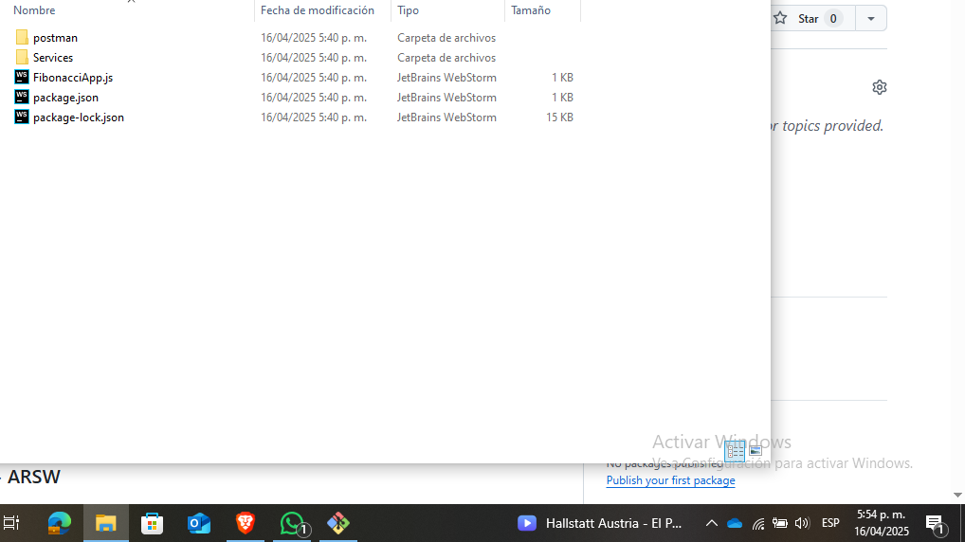

## Parte 1 – Escalabilidad Vertical

1. Diríjase a el [Portal de Azure](https://portal.azure.com/) y a continuación cree una maquina virtual con las características básicas descritas en la imágen 1 y que corresponden a las siguientes:
   * Resource Group = SCALABILITY_LAB
   * Virtual machine name = VERTICAL-SCALABILITY
   * Image = Ubuntu Server
   * Size = Standard B1ls
   * Username = scalability_lab
   * SSH publi key = Su llave ssh publica

A continuación, procedemos a crear nuestra maquina virtual  
Configuración básica:

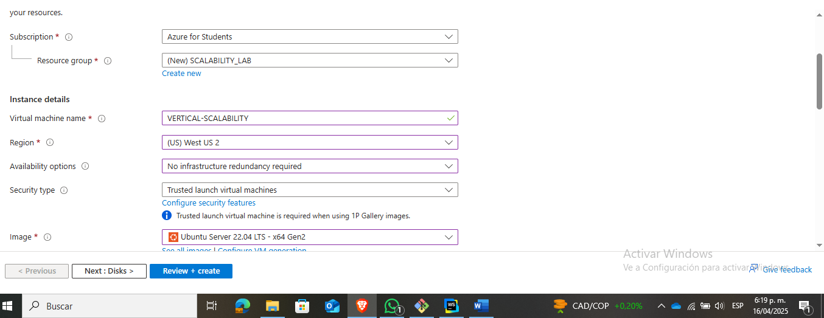

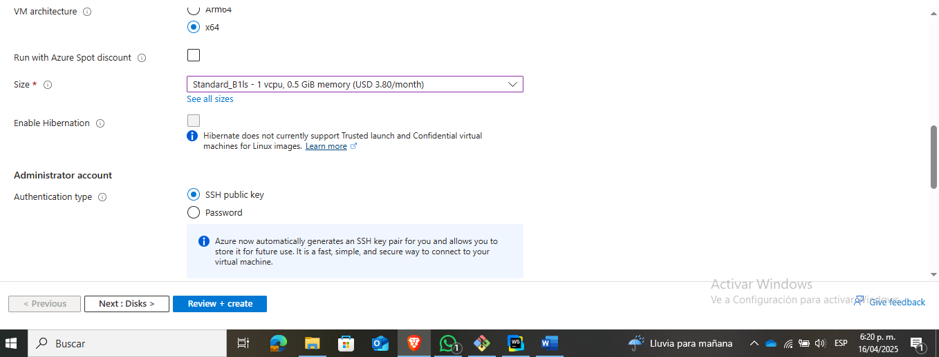

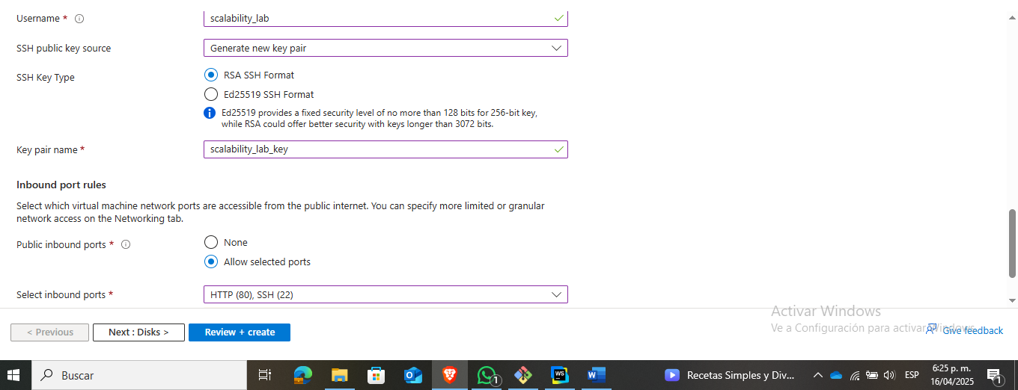

Como siguiente paso, seleccionaremos review + créate

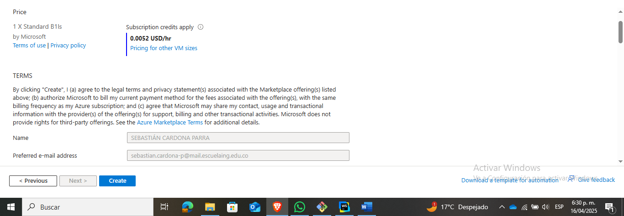

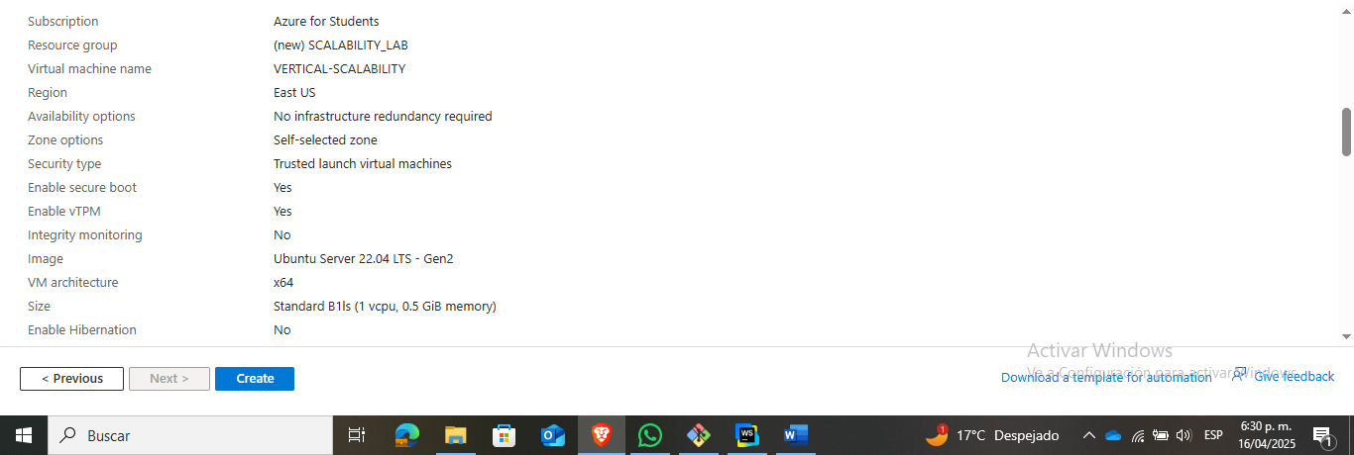

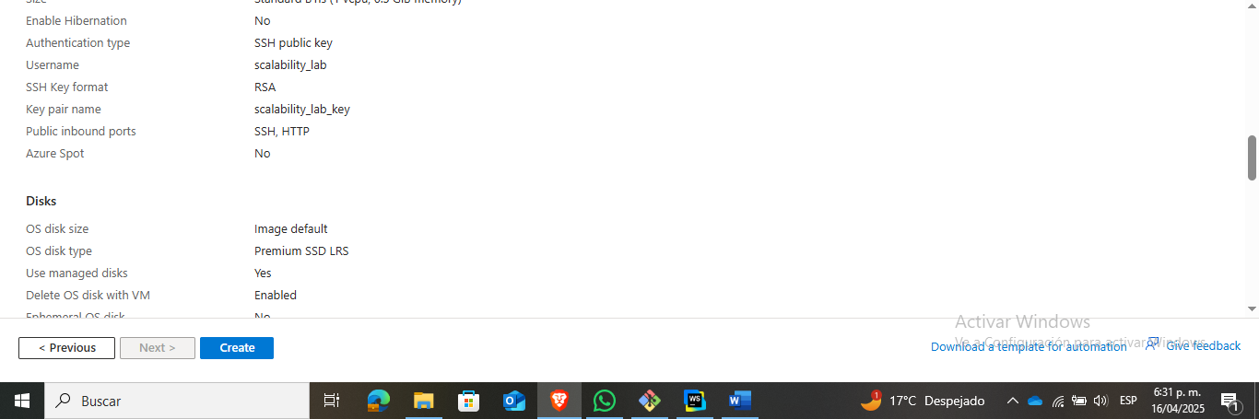

Posteriormente en créate

Como dejamos que azure generara el par de claves para ssh, debemos guardar la clave privada:

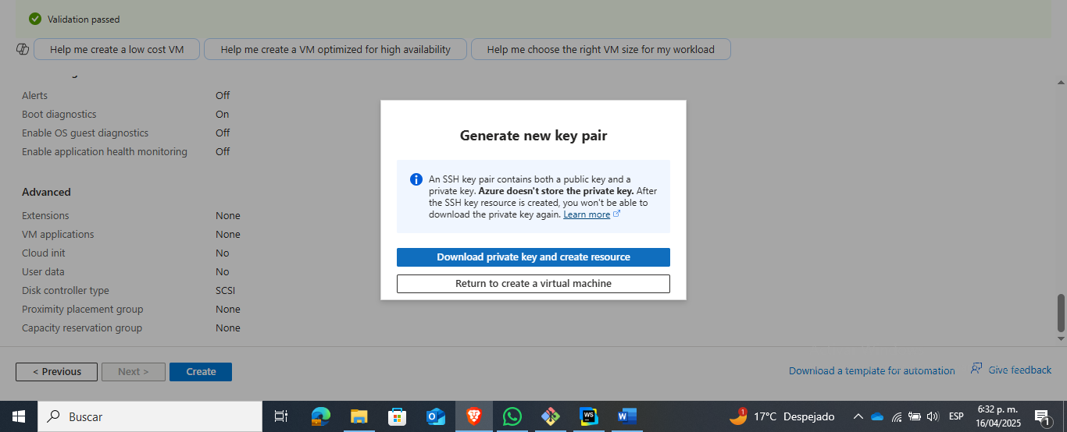

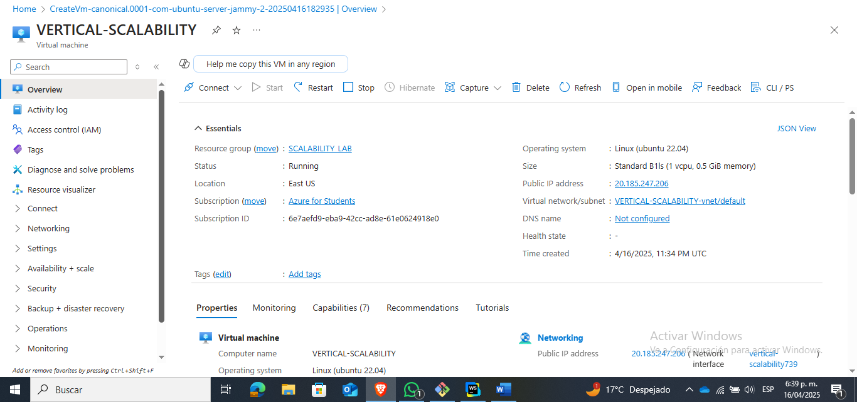

1. Para conectarse a la VM use el siguiente comando, donde las x las debe remplazar por la IP de su propia VM (Revise la sección "Connect" de la virtual machine creada para tener una guía más detallada).

ssh [scalability_lab@xxx.xxx.xxx.xxx](mailto:scalability_lab@xxx.xxx.xxx.xxx)

Nos conectamos desde nuestro CMD y nos situamos donde guardamos la llave privada, para conectarnos usamos el siguiente comando:  
ssh -i ./scalability_lab_key.pem [scalability_lab@20.185.247.206](mailto:scalability_lab@20.185.247.206)

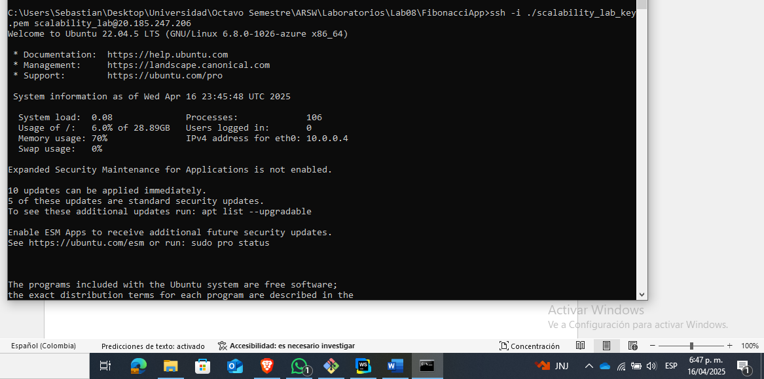

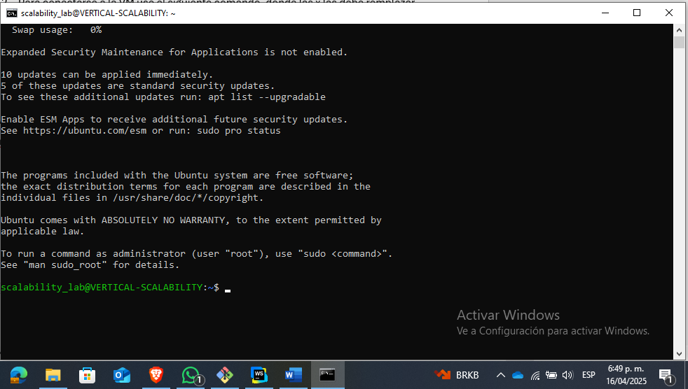

1. Instale node, para ello siga la sección *Installing Node.js and npm using NVM* que encontrará en este [enlace](https://linuxize.com/post/how-to-install-node-js-on-ubuntu-18.04/).

Simplemente debemos correr estos comandos

Sudo apt update

sudo apt install nodejs npm

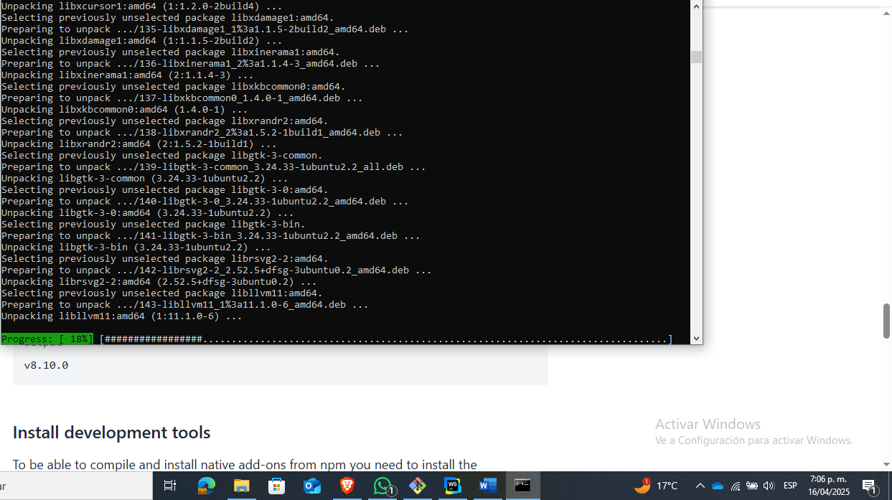

Cuando haya acabado de instalar, cerificamos con los siguientes comandos:

nodejs –version

npm –version

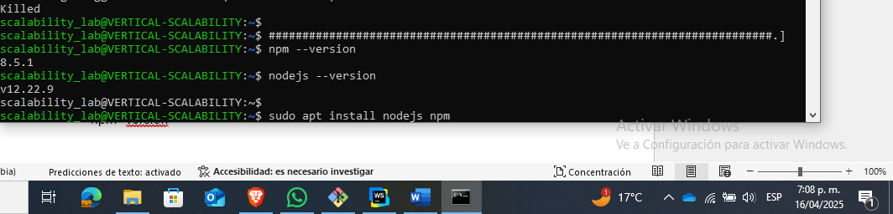

1. Para instalar la aplicación adjunta al Laboratorio, suba la carpeta FibonacciApp a un repositorio al cual tenga acceso y ejecute estos comandos dentro de la VM:

git clone <your_repo>

cd <your_repo>/FibonacciApp

npm install

usamos git clone <https://github.com/SebastianCardona-P/ARSW-Lab8.git>

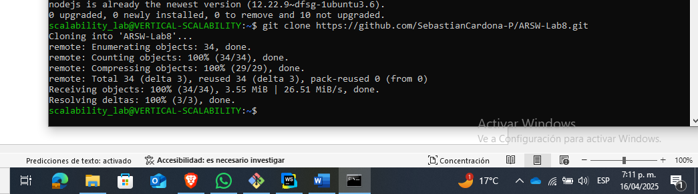

Luego de ello corremos npm install:

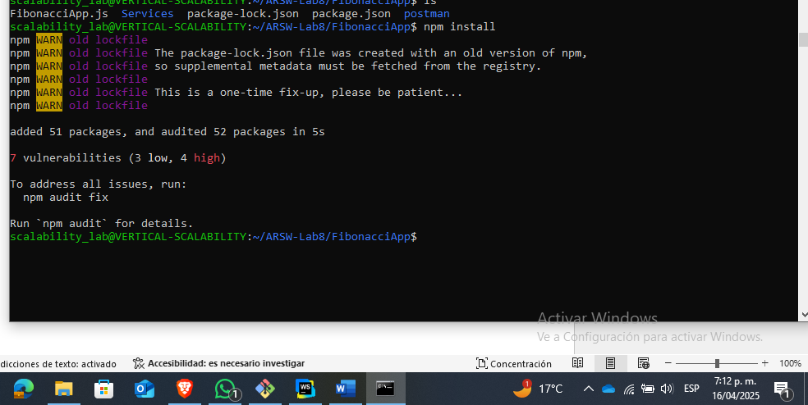

1. Para ejecutar la aplicación puede usar el comando npm FibinacciApp.js, sin embargo una vez pierda la conexión ssh la aplicación dejará de funcionar. Para evitar ese compartamiento usaremos *forever*. Ejecute los siguientes comando dentro de la VM.

node FibonacciApp.js

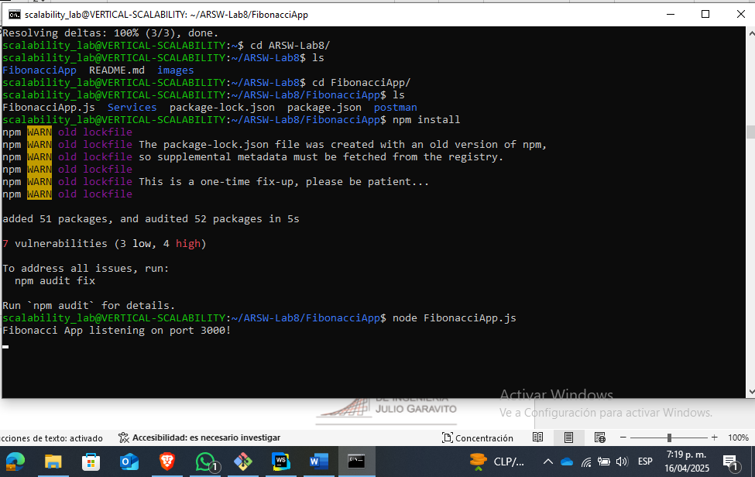

6. Antes de verificar si el endpoint funciona, en Azure vaya a la sección de *Networking* y cree una *Inbound port rule* tal como se muestra en la imágen. Para verificar que la aplicación funciona, use un browser y user el endpoint http://xxx.xxx.xxx.xxx:3000/fibonacci/6. La respuesta debe ser The answer is 8.

Configuramos la nueva regla

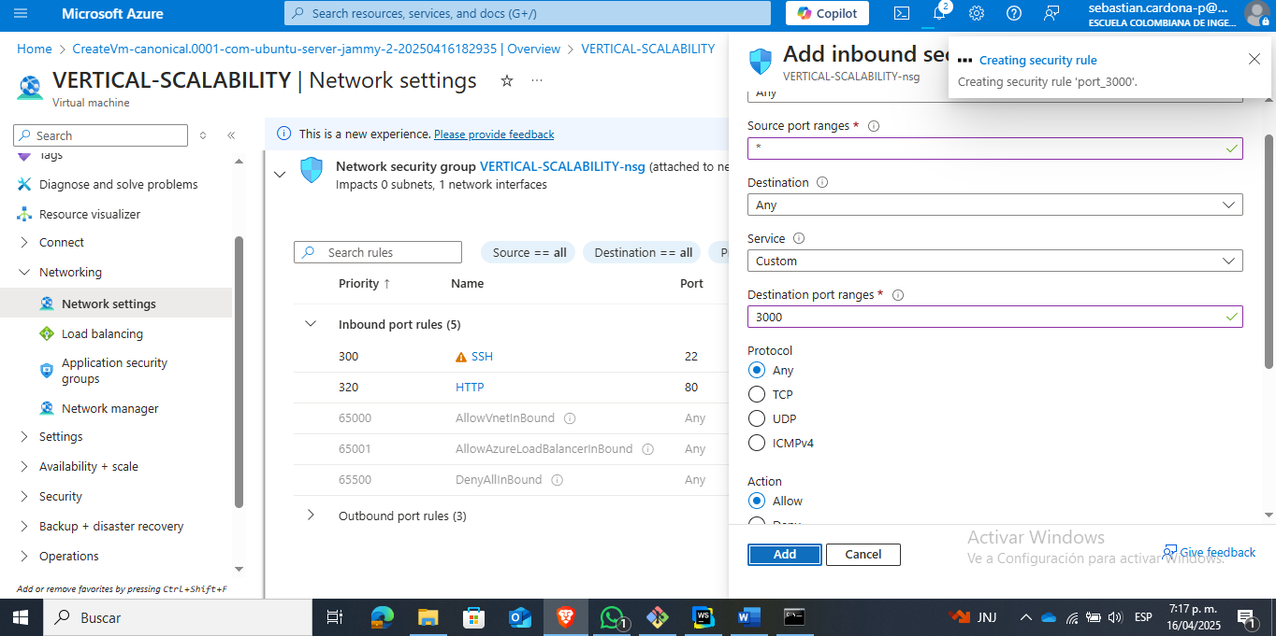

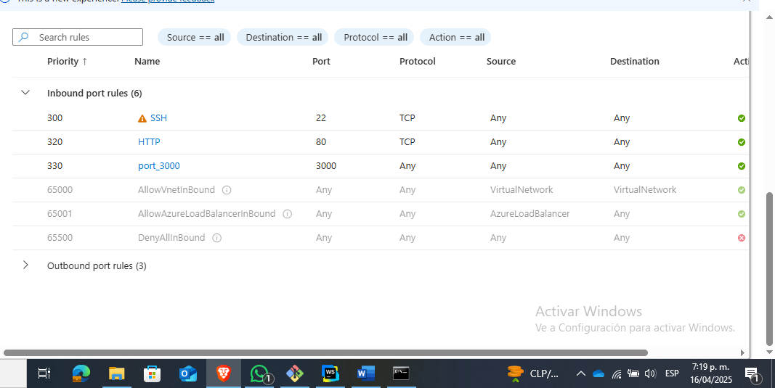

Ahora bien, en un Browser intentamos el siguiente enlace:

<http://20.185.247.206:3000/fibonacci/6>

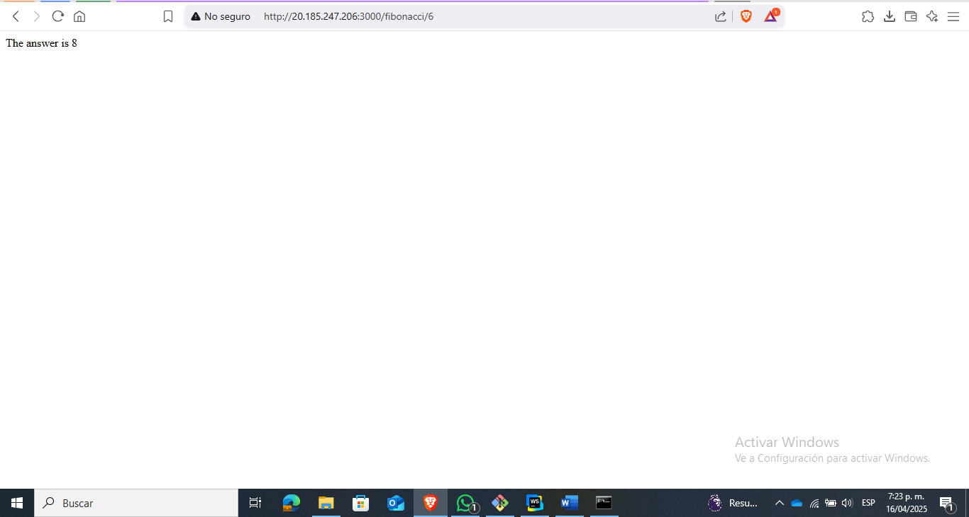

Efectivamente ha funcionado

1. La función que calcula en enésimo número de la secuencia de Fibonacci está muy mal construida y consume bastante CPU para obtener la respuesta. Usando la consola del Browser documente los tiempos de respuesta para dicho endpoint usando los siguintes valores:
   * 1000000

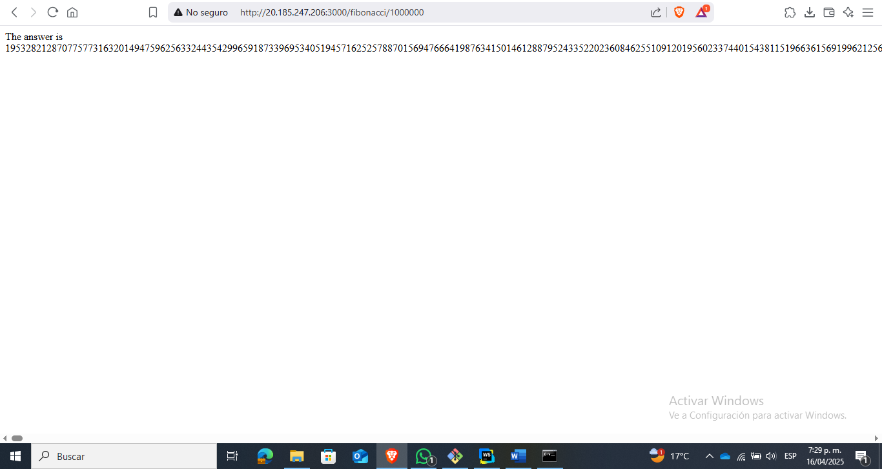

22 segundos

* + 1010000

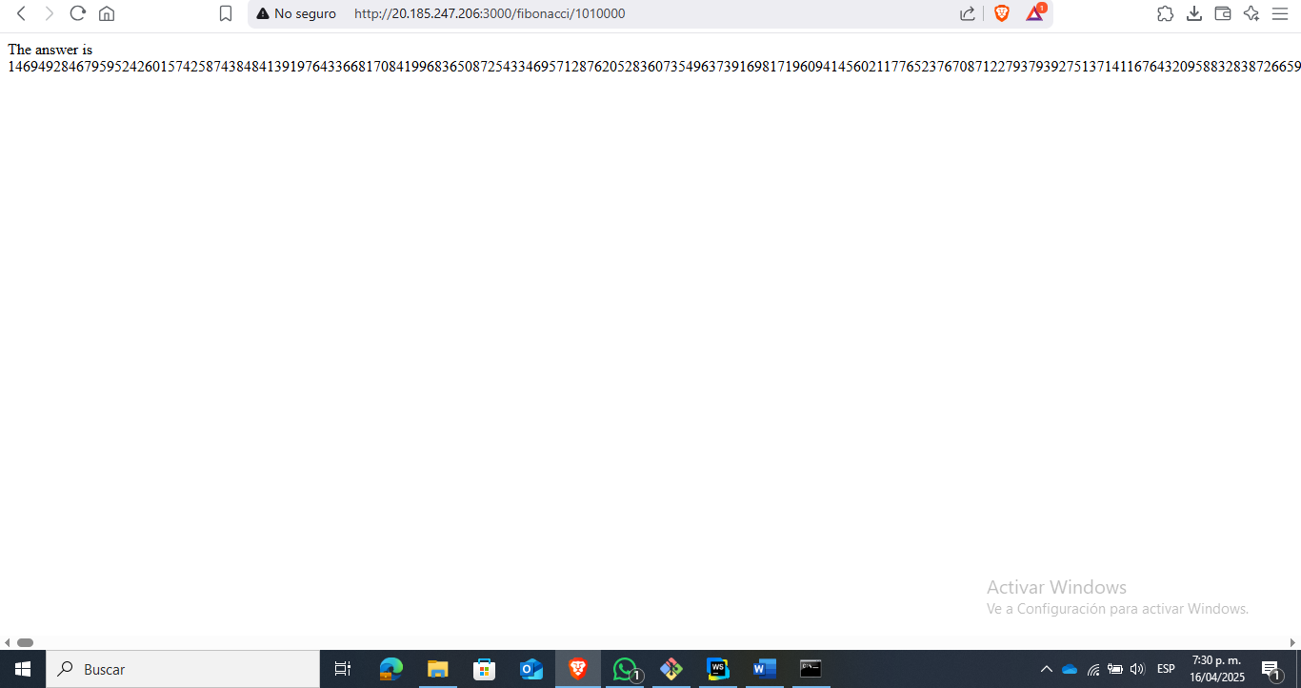

28 segundos

* + 1020000

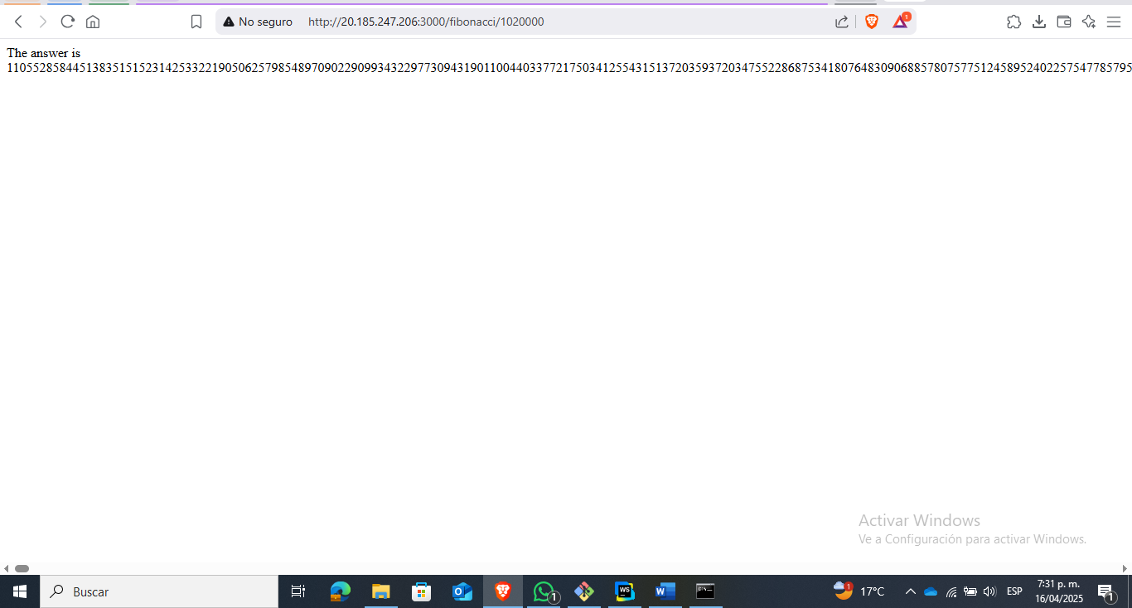

24 segundos

* + 1030000

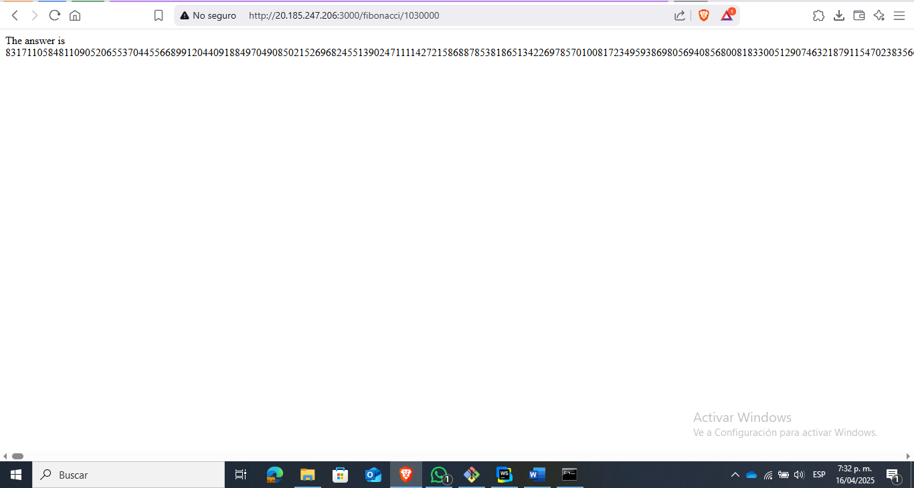

23 segundos

* + 1040000

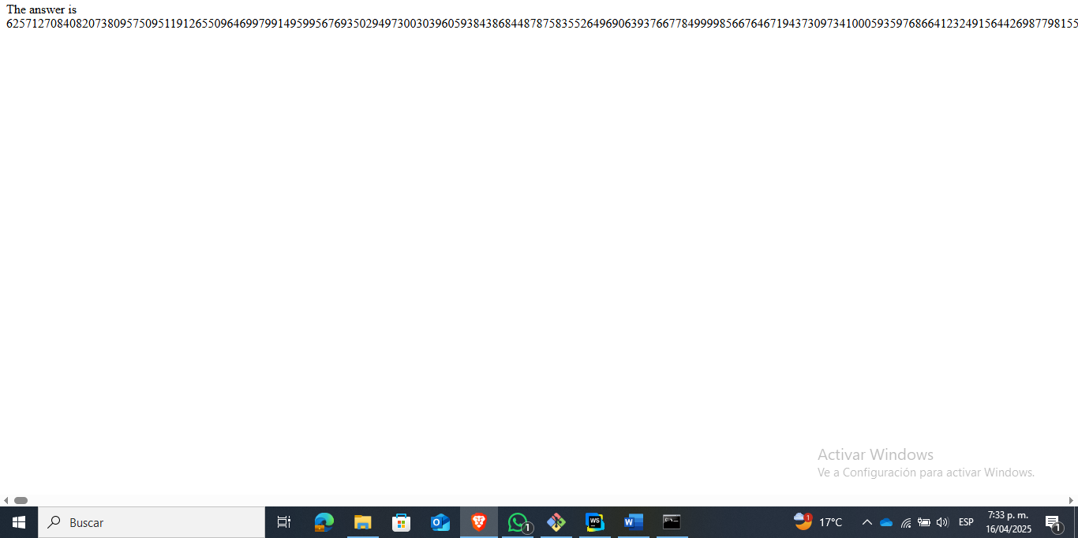

25 segundos

* + 1050000

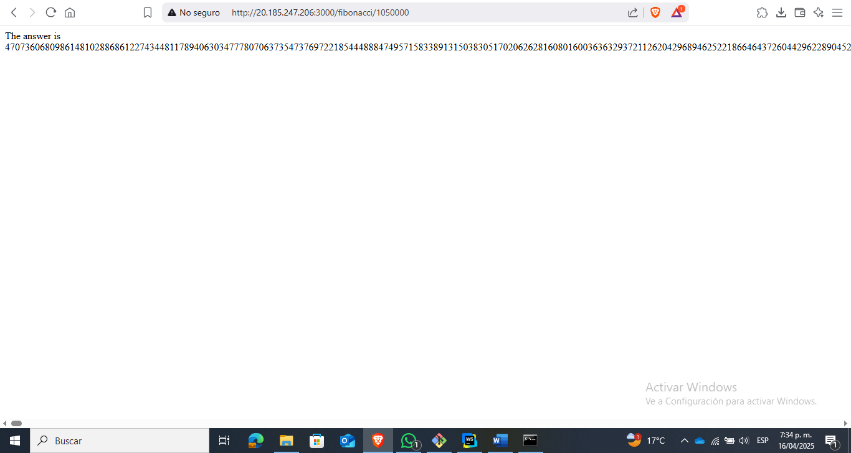

24 segundos

* + 1060000

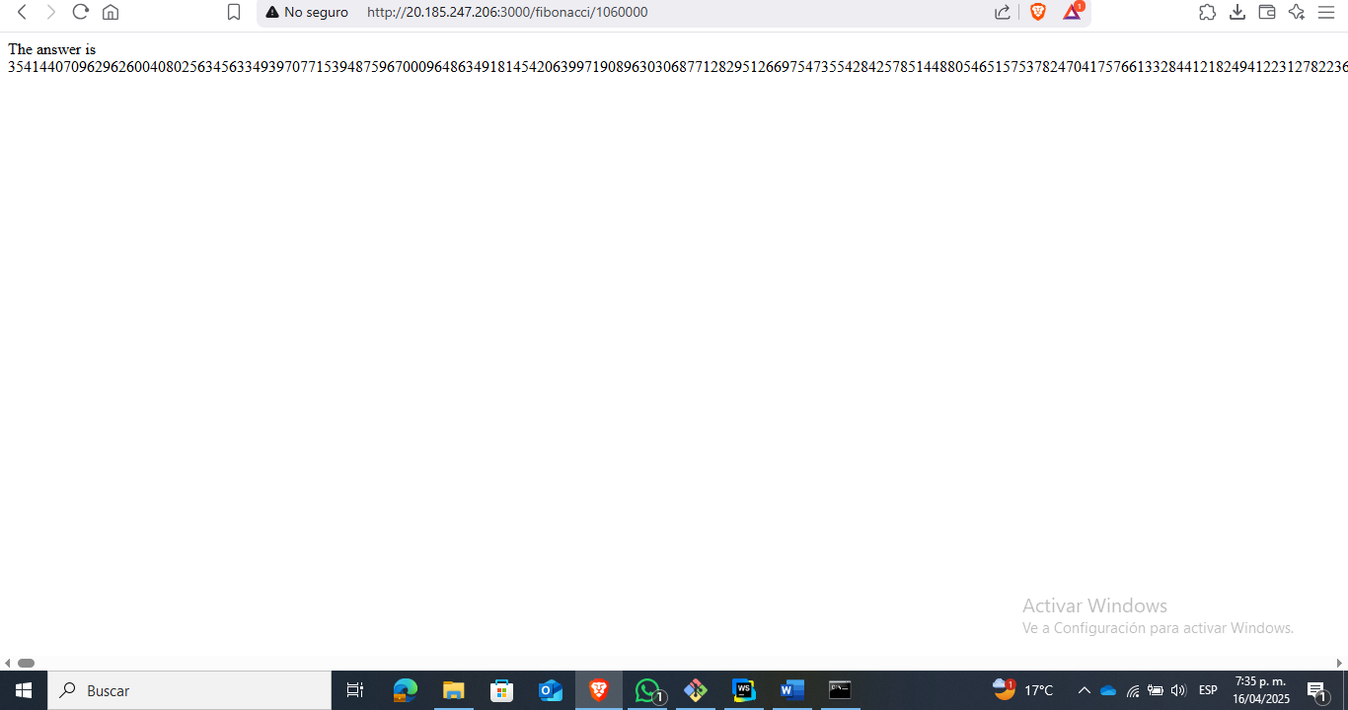

25 segundos

* + 1070000

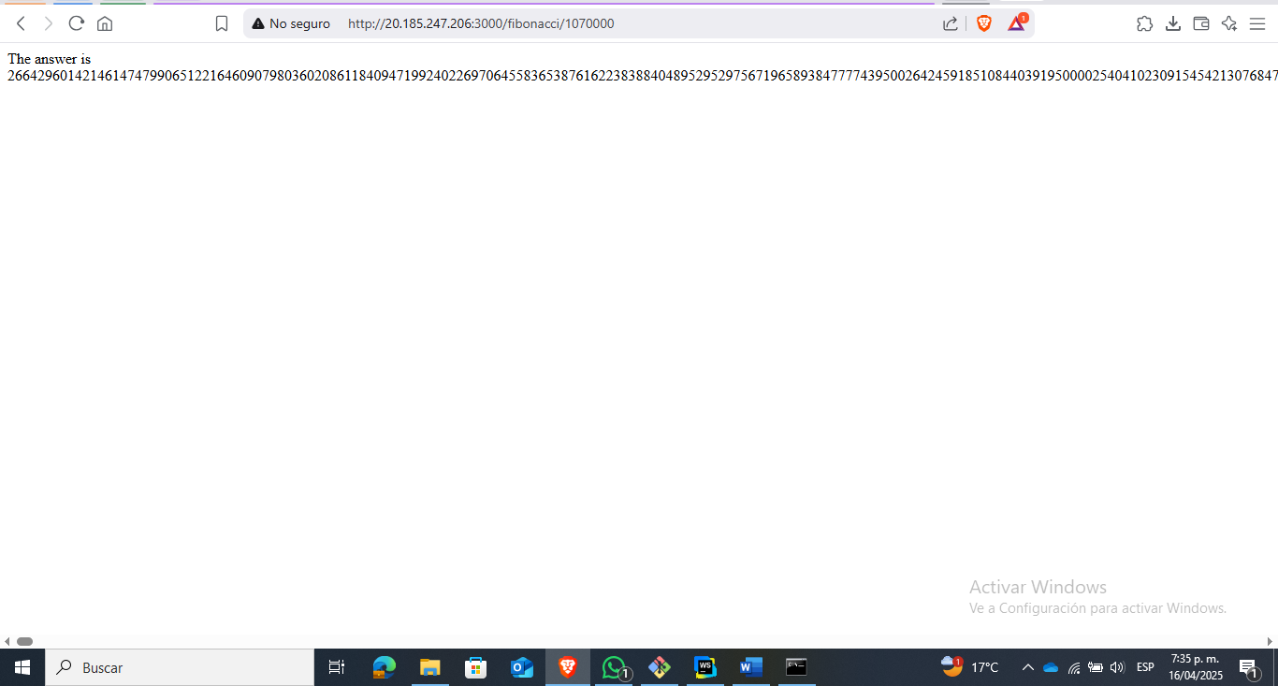

26 segundos

* + 1080000

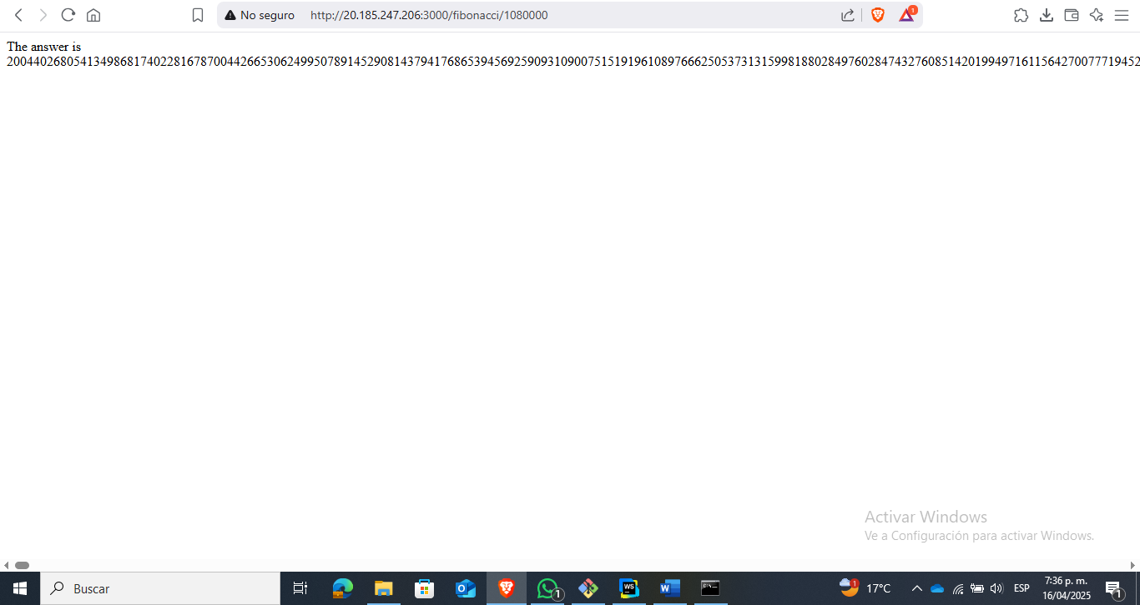

26 segundos

* + 1090000

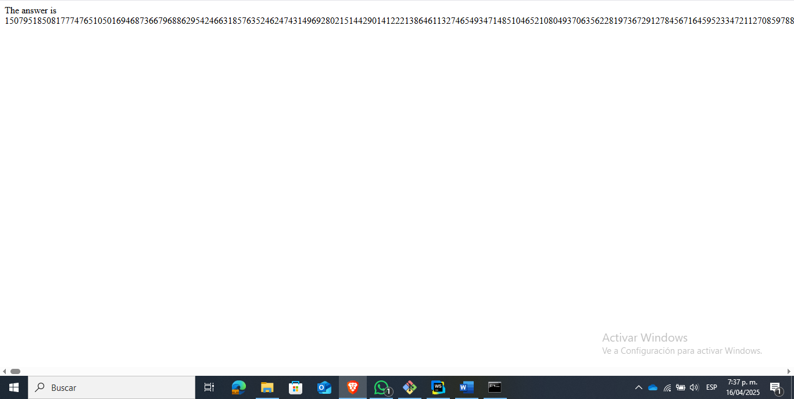

* + 1. segundos

1. Dírijase ahora a Azure y verifique el consumo de CPU para la VM. (Los resultados pueden tardar 5 minutos en aparecer).

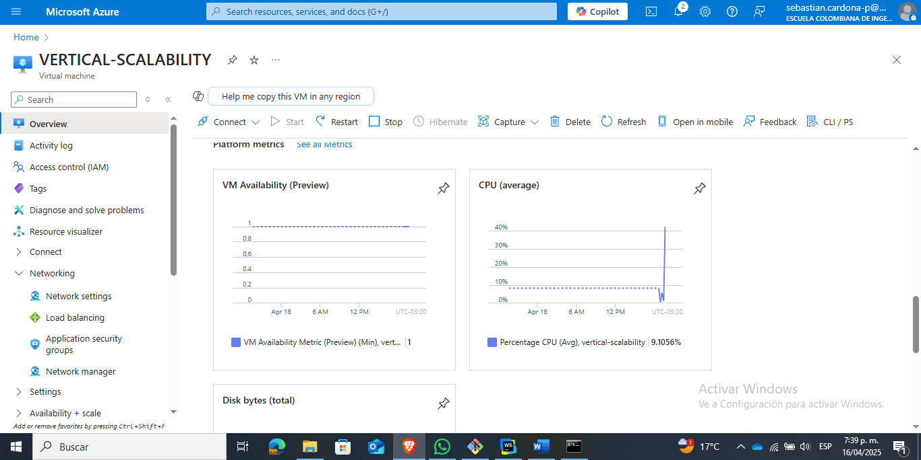

En total se consumió alrededor de 40% de CPU

1. Ahora usaremos Postman para simular una carga concurrente a nuestro sistema. Siga estos pasos.
   * Instale newman con el comando npm install newman -g. Para conocer más de Newman consulte el siguiente [enlace](https://learning.getpostman.com/docs/postman/collection-runs/command-line-integration-with-newman/).

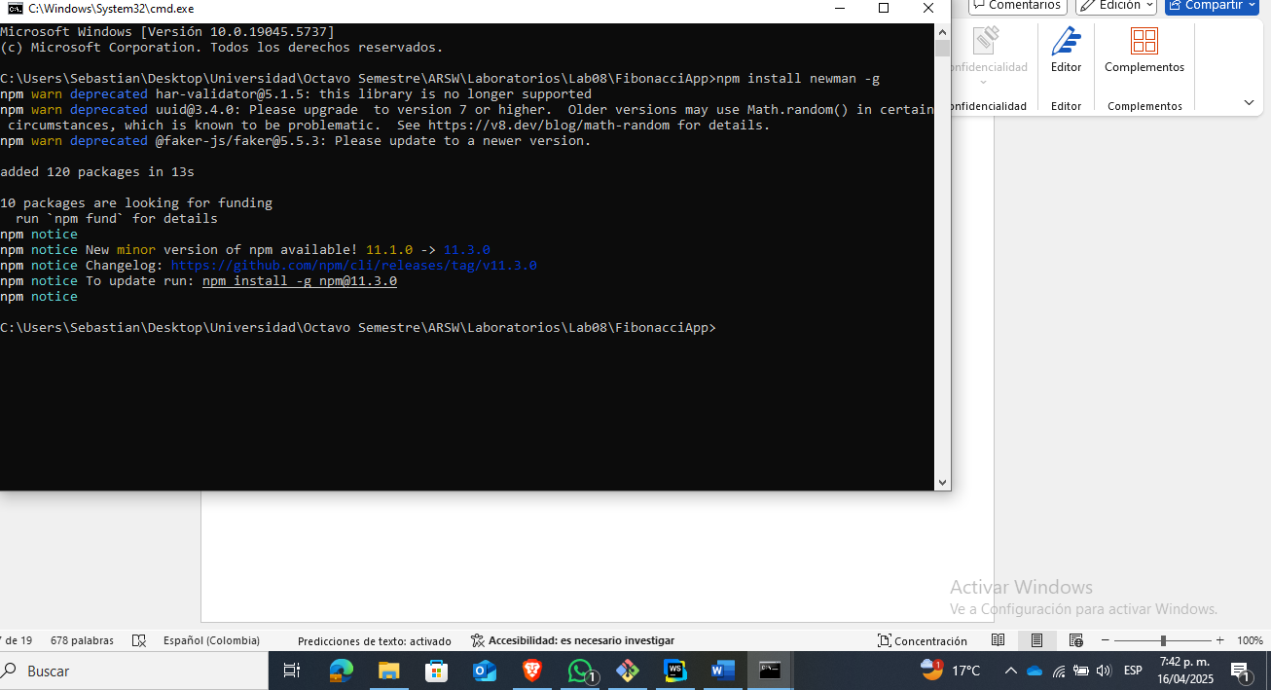

* + Diríjase hasta la ruta FibonacciApp/postman en una maquina diferente a la VM.
  + Para el archivo [ARSW_LOAD-BALANCING_AZURE].postman_environment.json cambie el valor del parámetro VM1 para que coincida con la IP de su VM.

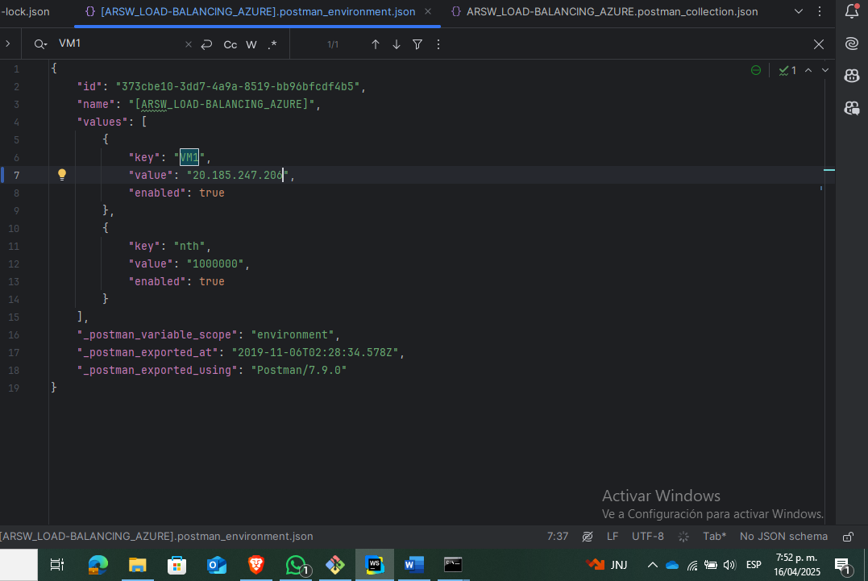

* + Ejecute el siguiente comando.

newman run ARSW_LOAD-BALANCING_AZURE.postman_collection.json -e [ARSW_LOAD-BALANCING_AZURE].postman_environment.json -n 10 &

newman run ARSW_LOAD-BALANCING_AZURE.postman_collection.json -e [ARSW_LOAD-BALANCING_AZURE].postman_environment.json -n 10

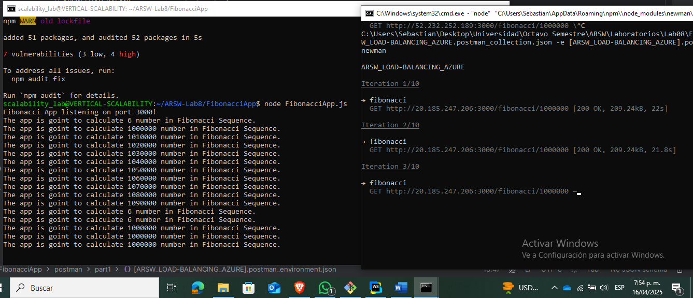

Realmente disminuyo la capacidad de respuesta del servidor en gran medida

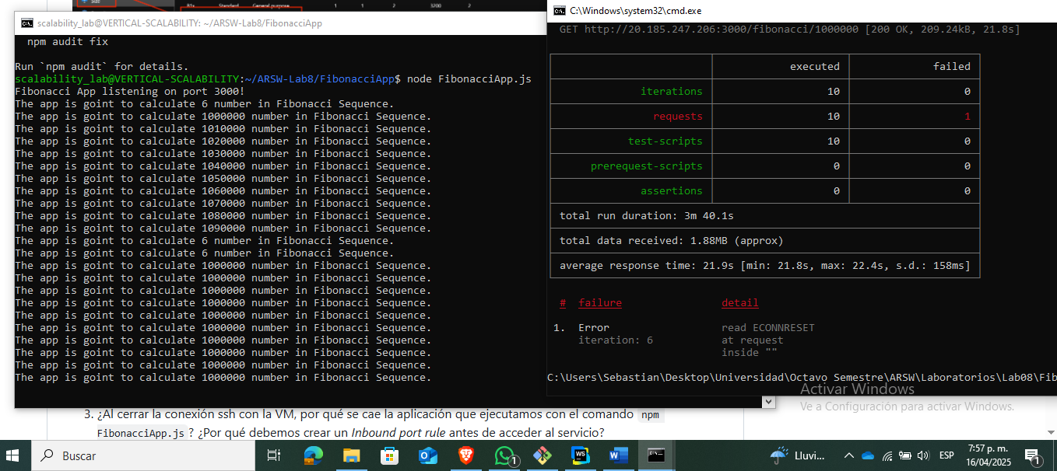

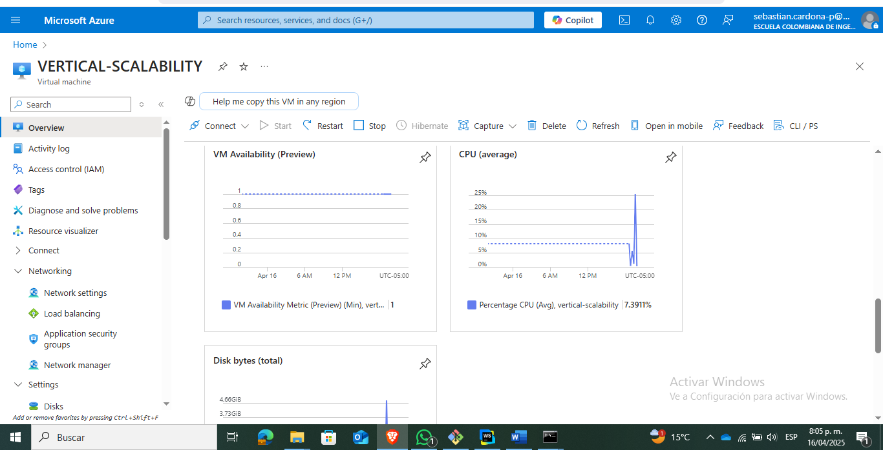

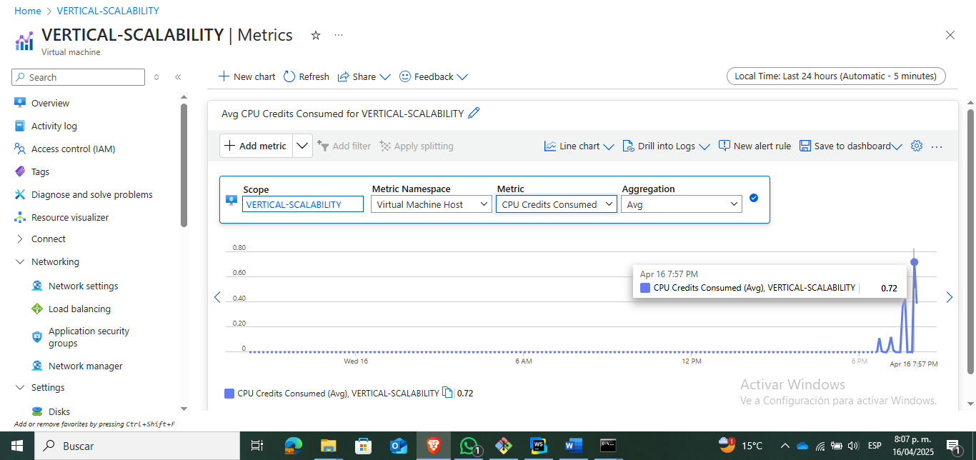

1. La cantidad de CPU consumida es bastante grande y un conjunto considerable de peticiones concurrentes pueden hacer fallar nuestro servicio. Para solucionarlo usaremos una estrategia de Escalamiento Vertical. En Azure diríjase a la sección *size* y a continuación seleccione el tamaño B2ms.

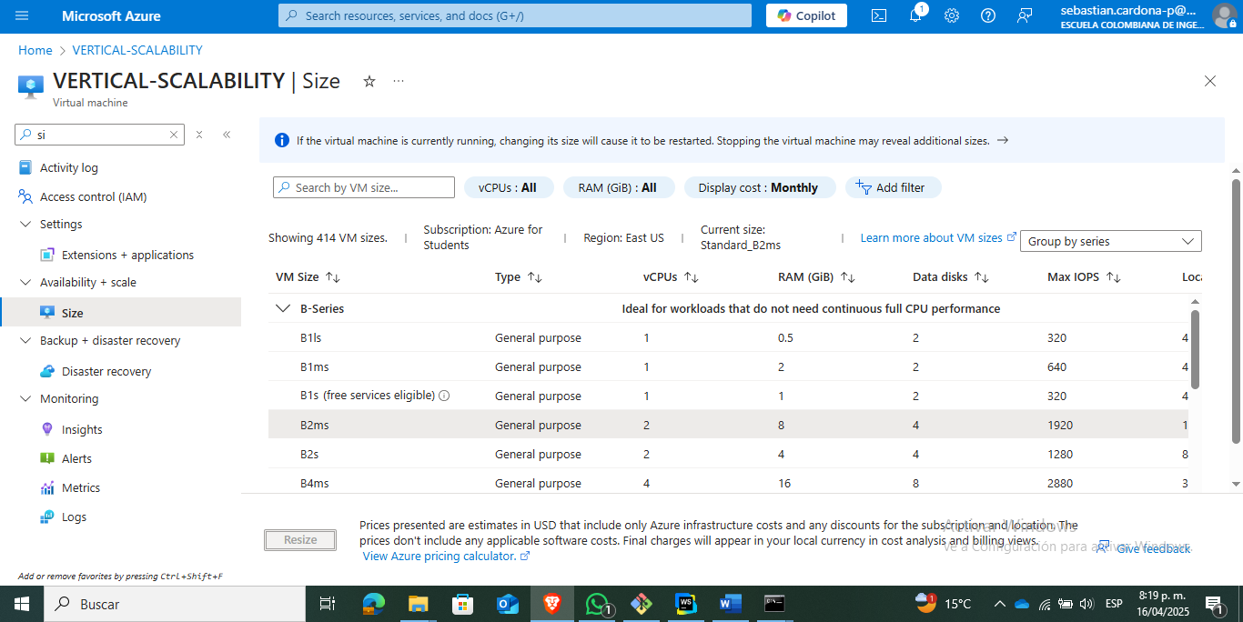

Cambiamos el tamaño total de la máquina, haciendo un escalado vertical

1. Una vez el cambio se vea reflejado, repita el paso 7, 8 y 9.

Realizando los mismos pasos, podemos evidenciar como el consumo de la CPU disminuye, ya que se le dio mejores características a esta misma máquina

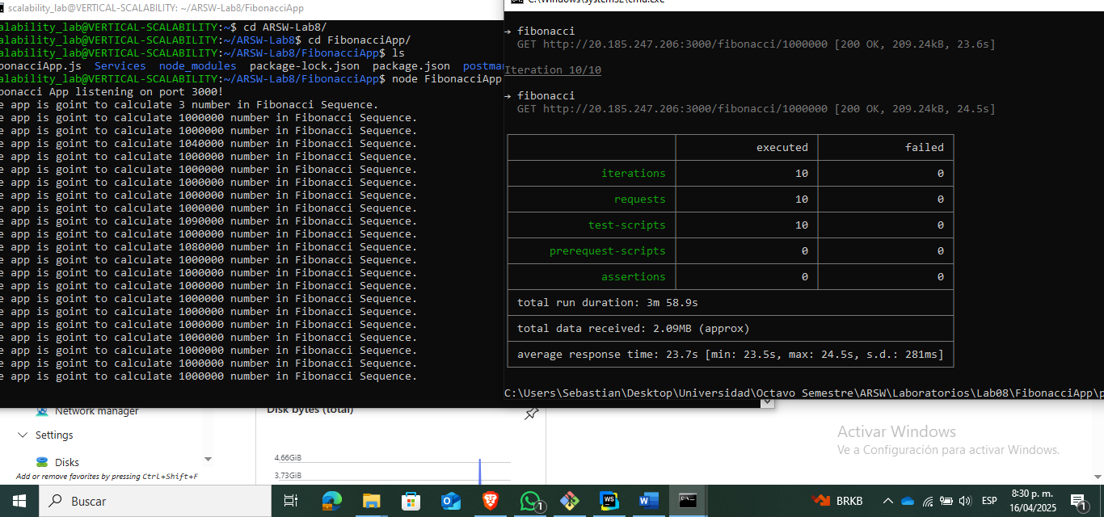

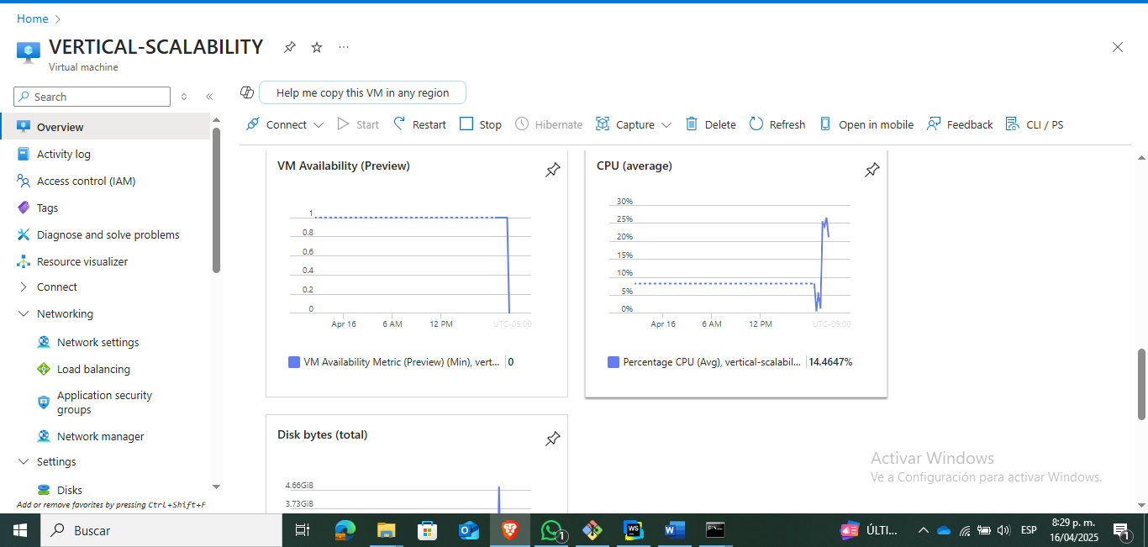

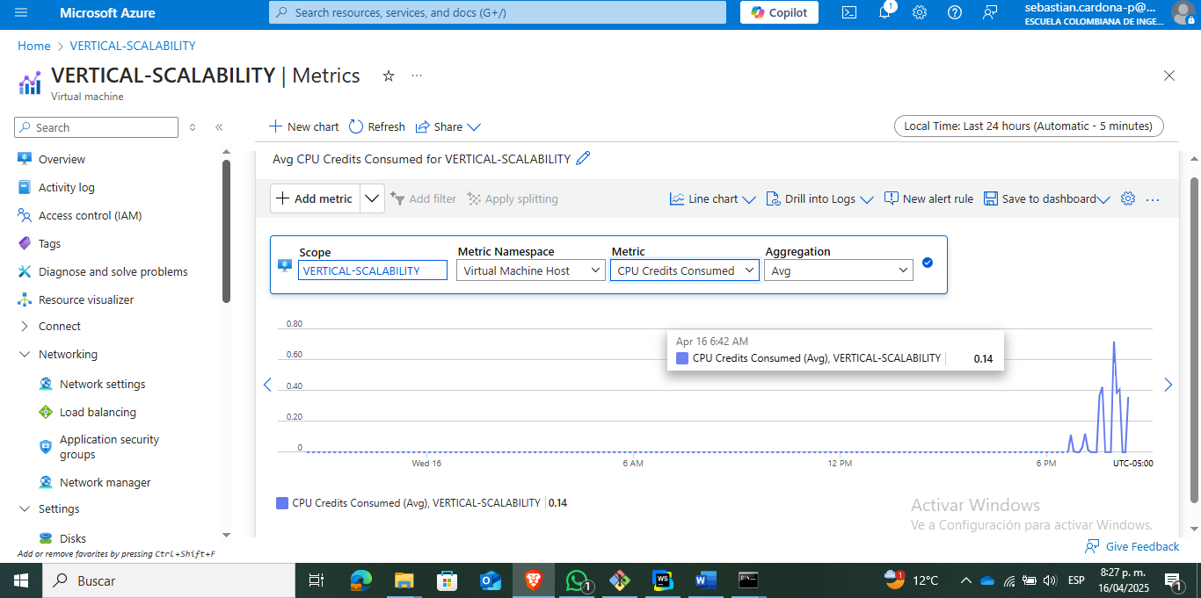

1. evalúe el escenario de calidad asociado al requerimiento no funcional de escalabilidad y concluya si usando este modelo de escalabilidad logramos cumplirlo.

Asi es, pues pese a que se sube el precio de la máquina virtual en Azure, el consumo de la CPU disminuye considerablemente

1. Vuelva a dejar la VM en el tamaño inicial para evitar cobros adicionales.

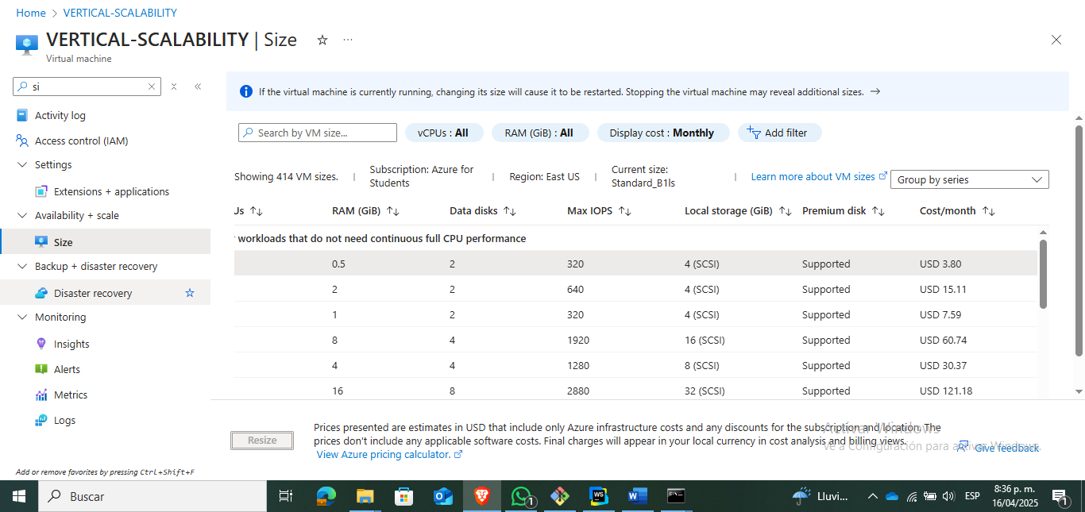

### Preguntas parte-1:

1. ¿Cuántos y cuáles recursos crea Azure junto con la VM?

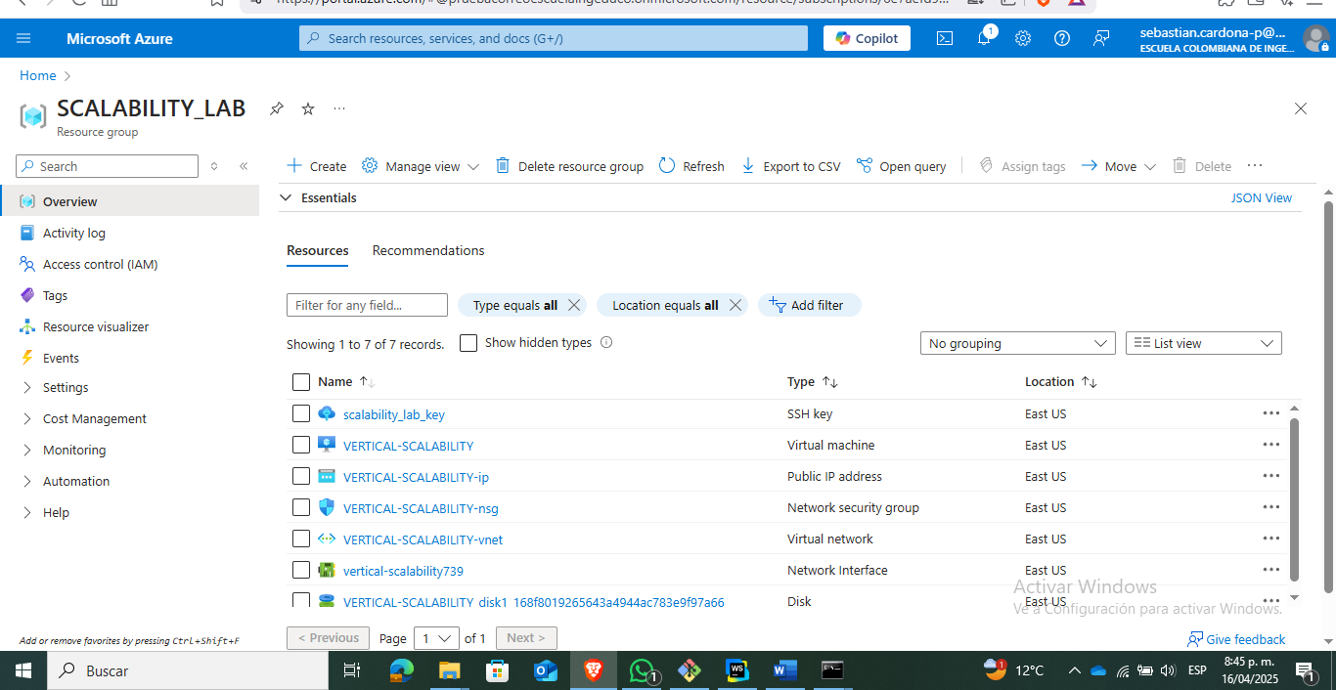

* Una máquina virtual VERTICAL-SCALABILITY
* Una dirección IP pública VERTICAL-SCALABILITY-ip
* Un grupo de seguridad VERTICAL-SCALABILITY-nsg
* Una red virtual VERTICAL-SCALABILITY-vnet
* Una interfaz de red VERTICAL-SCALABILITY739
* Un disco VERTICAL-SCALABILITY-disk
* Claves SSH CCALABILITY_LAB_key

Fueron 7 servicios que se abrieron

1. ¿Brevemente describa para qué sirve cada recurso?

**Máquina virtual:** Las Azure Virtual Machines son instancias escalables bajo demanda que actúan como servidores, proporcionando hardware virtual (CPU, memoria, almacenamiento) de forma aislada del sistema subyacente.

**Dirección IP pública:** Facilitan la comunicación entrante de Internet a recursos de Azure y la conexión de estos con servicios públicos y la red.

**Grupo de seguridad:** Permiten configurar reglas de seguridad en la red agrupando máquinas virtuales y sus políticas.

**Red virtual:** Azure Virtual Network crea redes privadas seguras que conectan recursos de Azure entre sí, con Internet y con redes locales, ofreciendo escalabilidad y aislamiento.

**Interfaz de red:** Una NIC permite que las máquinas virtuales de Azure se comuniquen con redes internas, externas y locales.

**Disco:** Azure Managed Disks ofrece almacenamiento de bloques duradero para máquinas virtuales con opciones como Ultra Disk, SSD Premium, SSD estándar y HDD estándar, facturados según tamaño y uso.

1. ¿Al cerrar la conexión ssh con la VM, por qué se cae la aplicación que ejecutamos con el comando npm FibonacciApp.js? ¿Por qué debemos crear un *Inbound port rule* antes de acceder al servicio?

Al ejecutar npm FibonacciApp.js en SSH, el proceso se asocia al terminal activo y se termina al cerrar la sesión. Para mantenerlo activo, se usa forever para ejecutarlo en segundo plano.

También se debe crear una Inbound port rule para que se permita el tráfico en el puerto 3000 que es el del programa, en caso contrario de no realizarlo, al momento de consumir el endpoint, no funcionará

1. Adjunte tabla de tiempos e interprete por qué la función tarda tando tiempo.

La función presenta un tiempo de ejecución creciente con cada iteración debido a la acumulación de operaciones. Esto hace que el desempeño dependa directamente del número de iteraciones, pudiendo aumentar de forma proporcional o exponencial según la complejidad interna. Optimizar su diseño es esencial para manejar volúmenes altos de iteraciones eficientemente.

Una idea de optimización es usar la programación con memoria dinámica para guardar los resultados grandes y así demorar menos en futuras consultas

1. Adjunte imágen del consumo de CPU de la VM e interprete por qué la función consume esa cantidad de CPU.

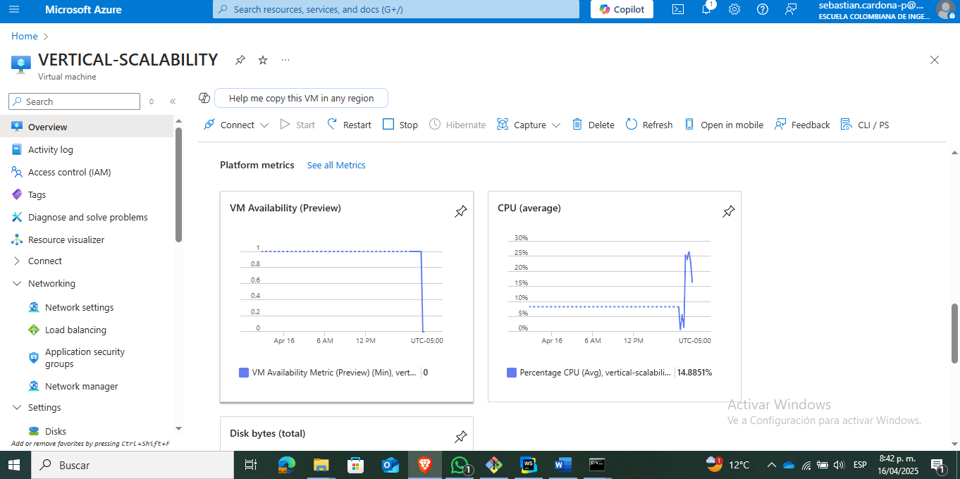

Se consume tal cantidad de CPU, pues el procedimiento de encontrar un número grande es bastante laburioso, por lo que se destina grandes cantidades de recursos a dicho procedimiento

1. Adjunte la imagen del resumen de la ejecución de Postman. Interprete:
   * Tiempos de ejecución de cada petición.
   * Si hubo fallos documentelos y explique.

Sin escalado vertical:



Con escalado vertical:



Los tiempos en promedio fueron altos con 23 segundos aproximadamente, pero en la versión sin escalar se presentó un error en una petición:

El error se pudo deber a que la conexión entre cliente y servidor se interrumpe inesperadamente, generalmente por cierre abrupto, tiempo de espera agotado, sobrecarga del servidor o problemas de red.

1. ¿Cuál es la diferencia entre los tamaños B2ms y B1ls (no solo busque especificaciones de infraestructura)?

El tamaño B1ls es ideal para tareas ligeras y económicas, como servidores de desarrollo o pruebas básicas, ya que tiene recursos limitados (1 vCPU, 0.5 GiB de memoria) y un costo bajo ($3.80/mes). Por otro lado, el tamaño B2ms ofrece mayor capacidad (2 vCPU, 8 GiB de memoria) a un costo mayor ($58.40/mes), siendo más adecuado para aplicaciones web pequeñas, bases de datos ligeras o entornos que requieren más flexibilidad y rendimiento.

1. ¿Aumentar el tamaño de la VM es una buena solución en este escenario?, ¿Qué pasa con la FibonacciApp cuando cambiamos el tamaño de la VM?

El análisis previo muestra que el escalamiento vertical es una solución efectiva: mientras que el tamaño **B1ls** alcanzaba casi su capacidad máxima bajo múltiples solicitudes, al escalar al tamaño **B2ms**, el uso de CPU se mantuvo por debajo del 50%. Sin embargo, también es crucial optimizar el algoritmo utilizado para mejorar la eficiencia general de la aplicación puesto que los tiempos de respuesta antes solicitudes altas sigue siendo igual.

1. ¿Qué pasa con la infraestructura cuando cambia el tamaño de la VM? ¿Qué efectos negativos implica?

Aumenta el precio, pero también los recursos virtuales de la máquina

1. ¿Hubo mejora en el consumo de CPU o en los tiempos de respuesta? Si/No ¿Por qué?

Si, hubo mejoras en el consumo pues los recursos eran mejores, pero en tiempos sigue igual

1. Aumente la cantidad de ejecuciones paralelas del comando de postman a 4. ¿El comportamiento del sistema es porcentualmente mejor?

No mejoran los tiempos

## Parte 2 – Escalabilidad Horizontal

1. El Balanceador de Carga es un recurso fundamental para habilitar la escalabilidad horizontal de nuestro sistema, por eso en este paso cree un balanceador de carga dentro de Azure tal cual como se muestra en la imágen adjunta.

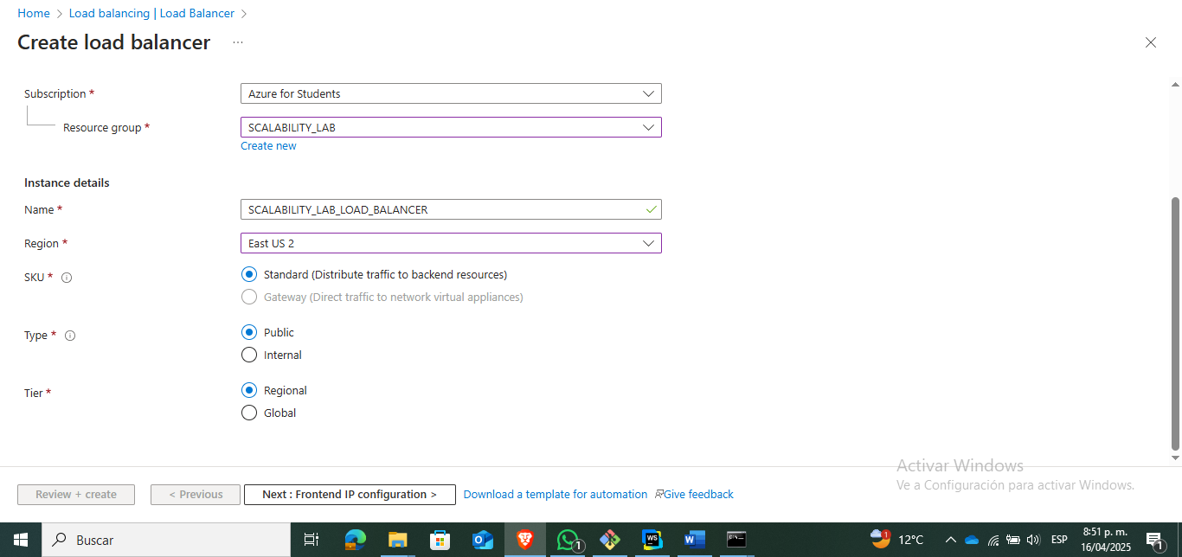

Seleccionamos next:

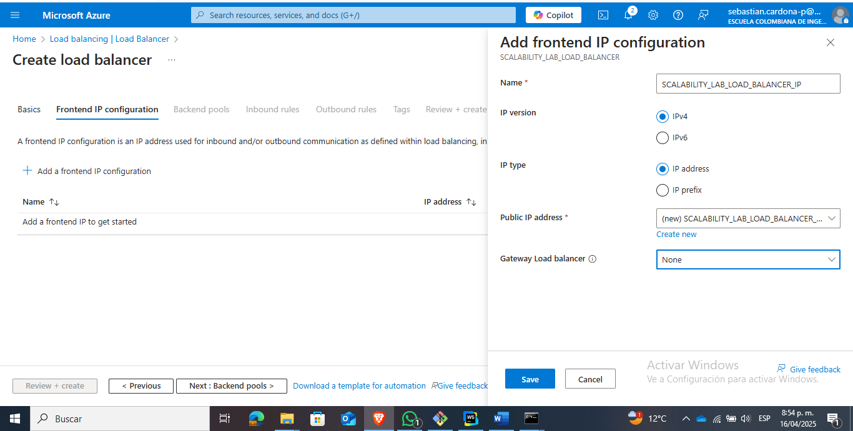

En Backend Pool

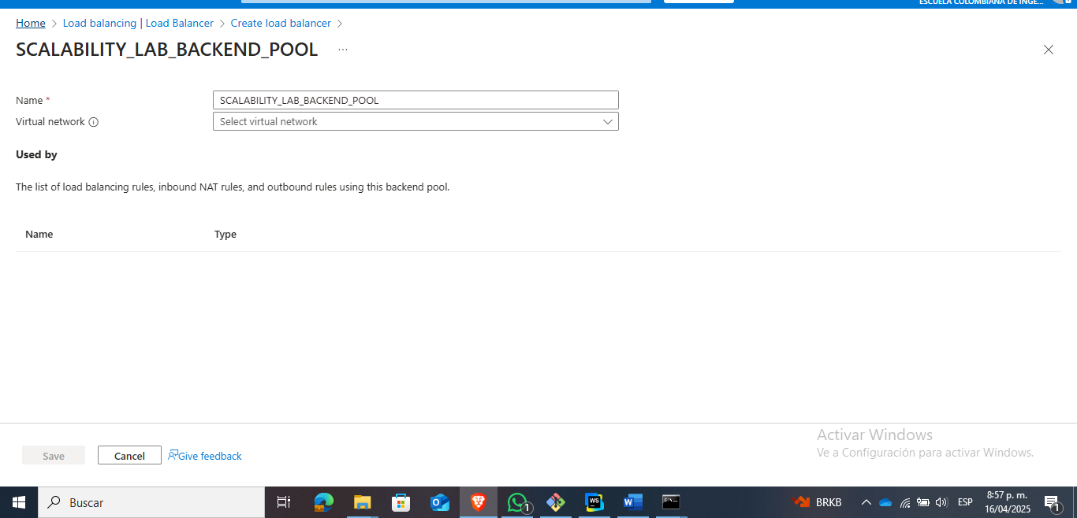

Damos en review and create y creamos el Load Balancer:

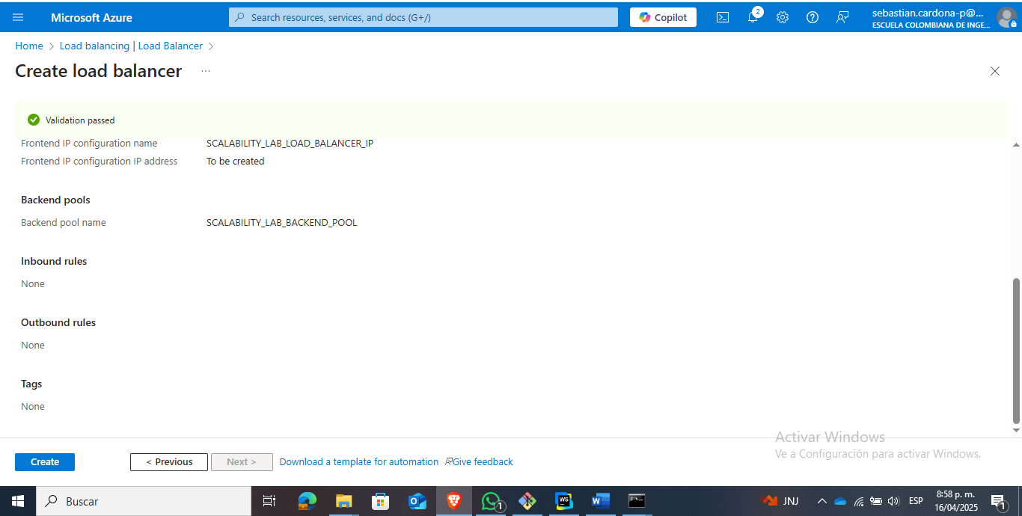

1. A continuación cree un *Backend Pool*, guiese con la siguiente imágen.

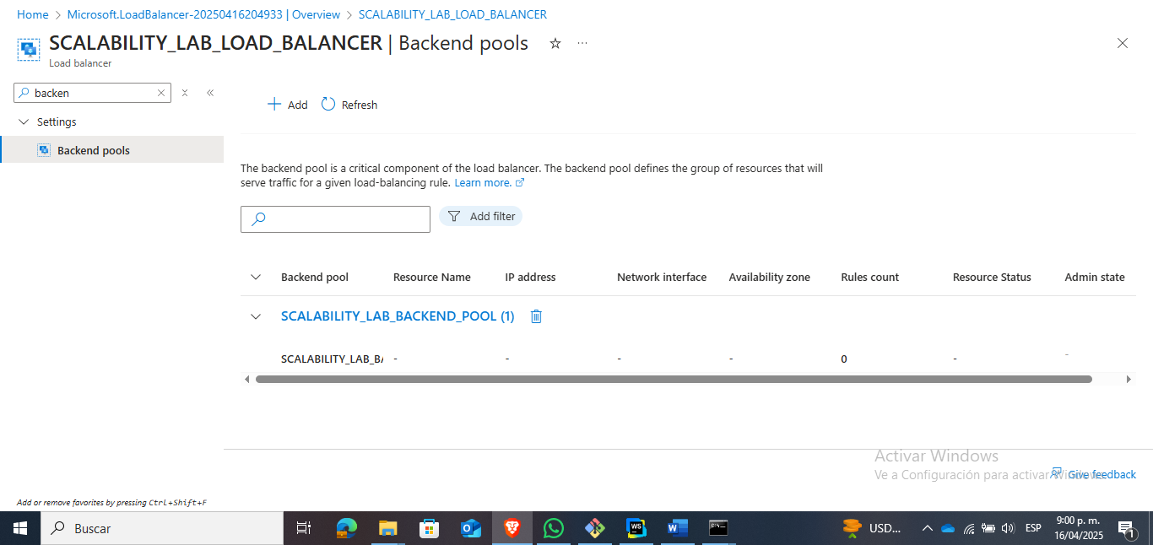

1. A continuación cree un *Health Probe*, guiese con la siguiente imágen.

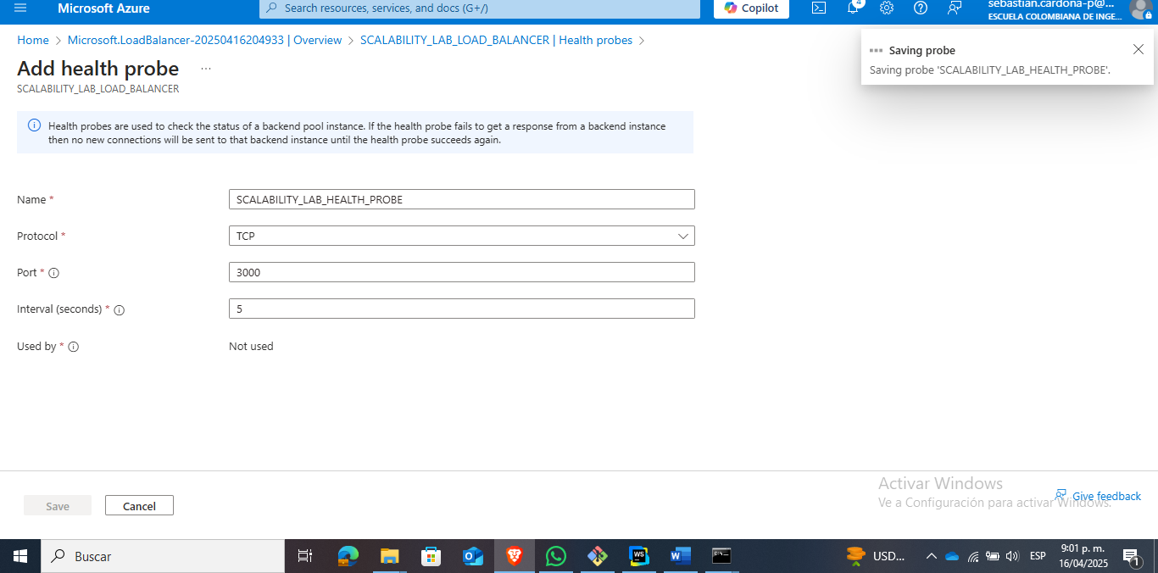

1. A continuación cree un *Load Balancing Rule*, guiese con la siguiente imágen.

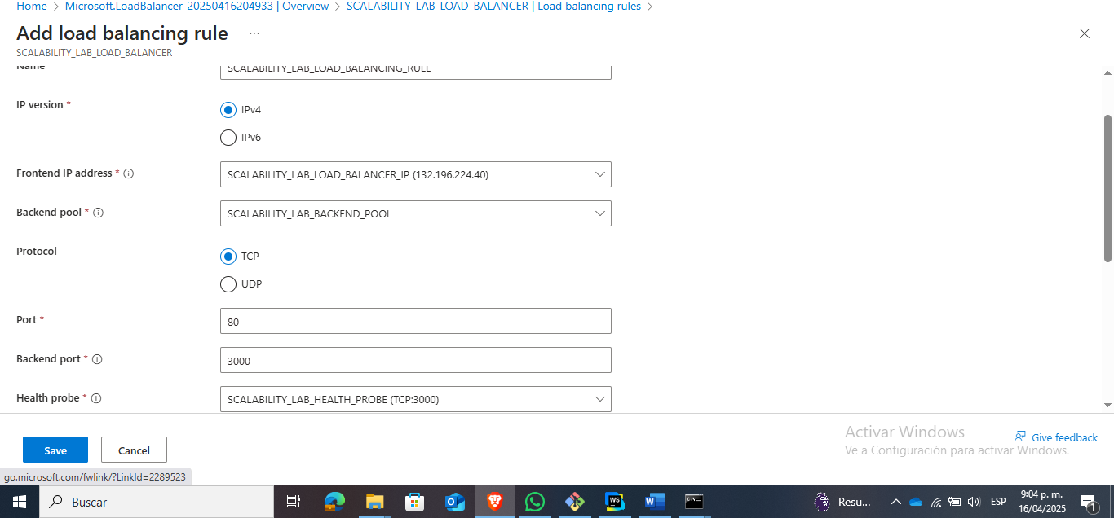

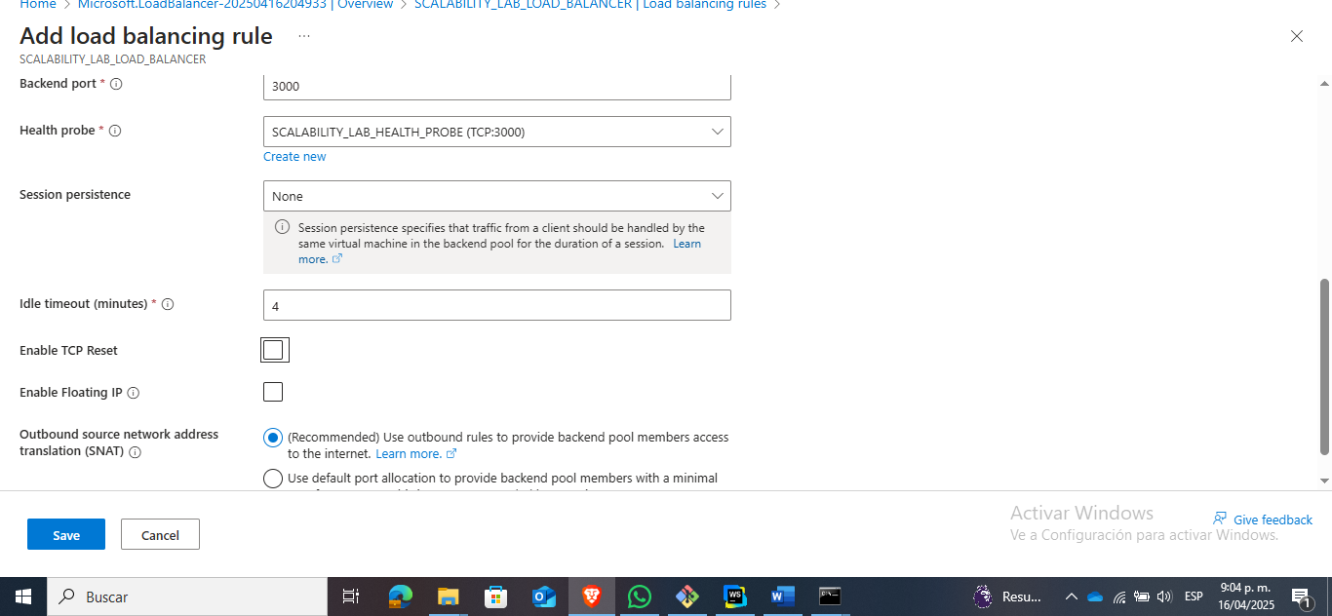

1. Cree una *Virtual Network* dentro del grupo de recursos, guiese con la siguiente imágen.

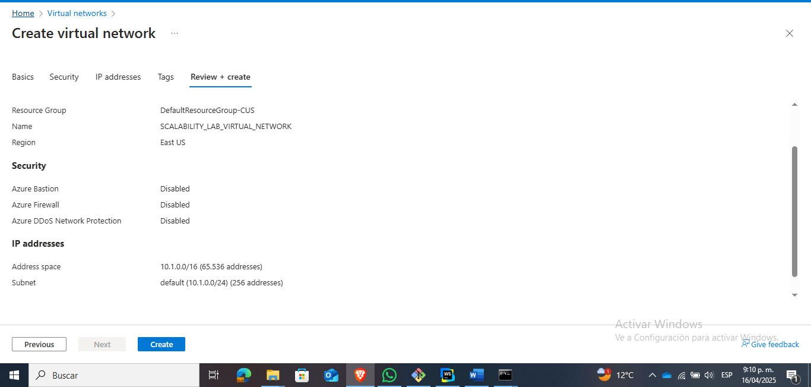

### Crear las máquinas virtuales (Nodos)

1. En la configuración básica de la VM guíese por la siguiente imágen. Es importante que se fije en la "Avaiability Zone", donde la VM1 será 1, la VM2 será 2 y la VM3 será 3.

VM, VM2 y VM3 son similares

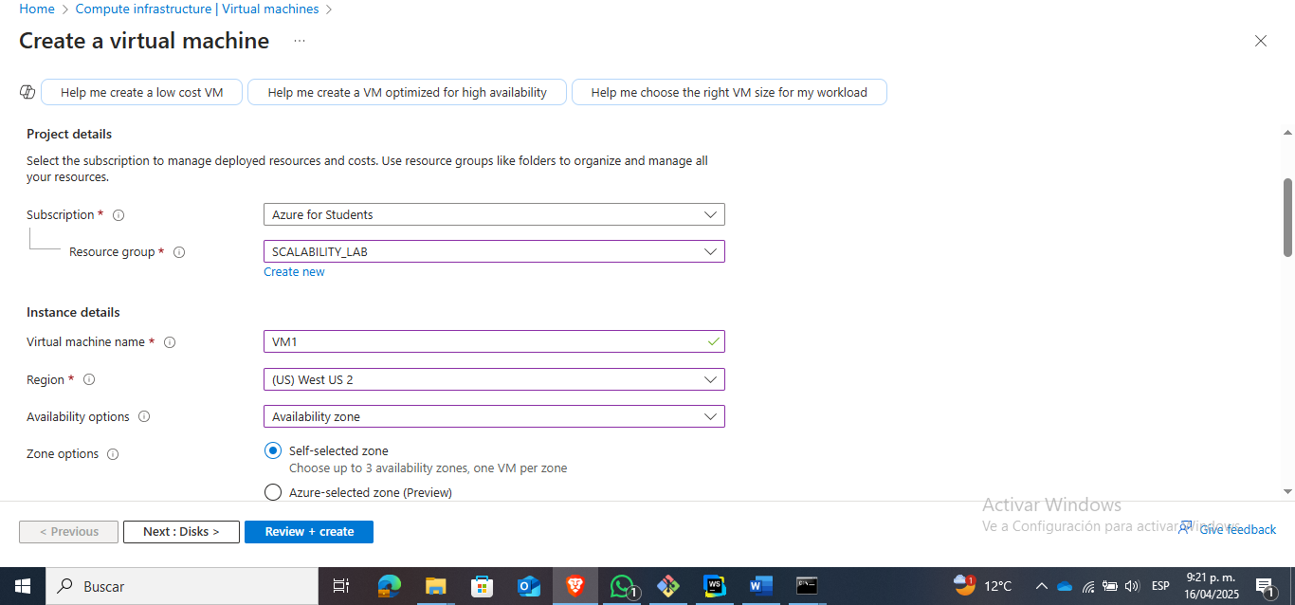

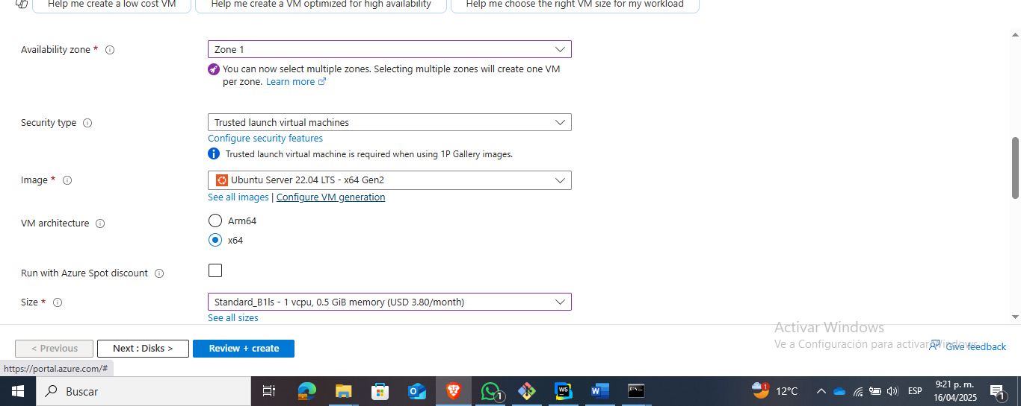

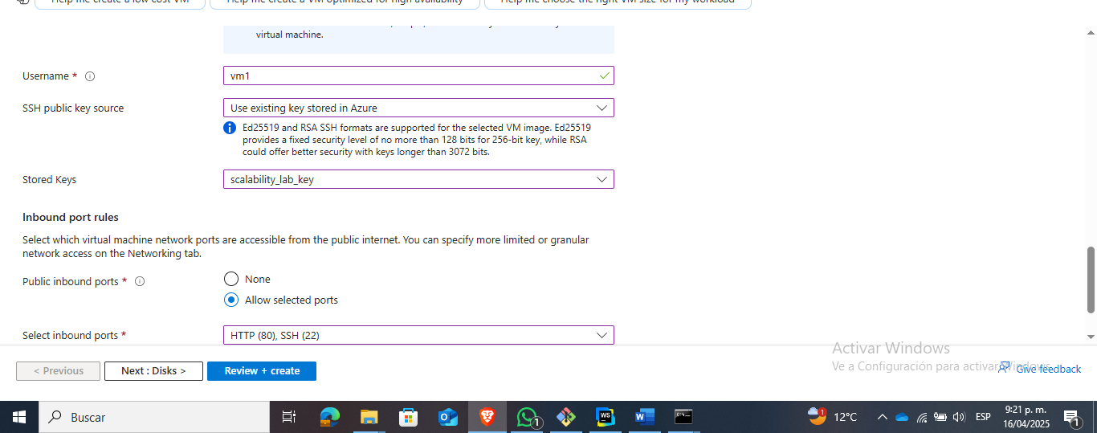

1. En la configuración de networking, verifique que se ha seleccionado la *Virtual Network* y la *Subnet* creadas anteriormente. Adicionalmente asigne una IP pública y no olvide habilitar la redundancia de zona.

VM, VM2 y VM3 son similares

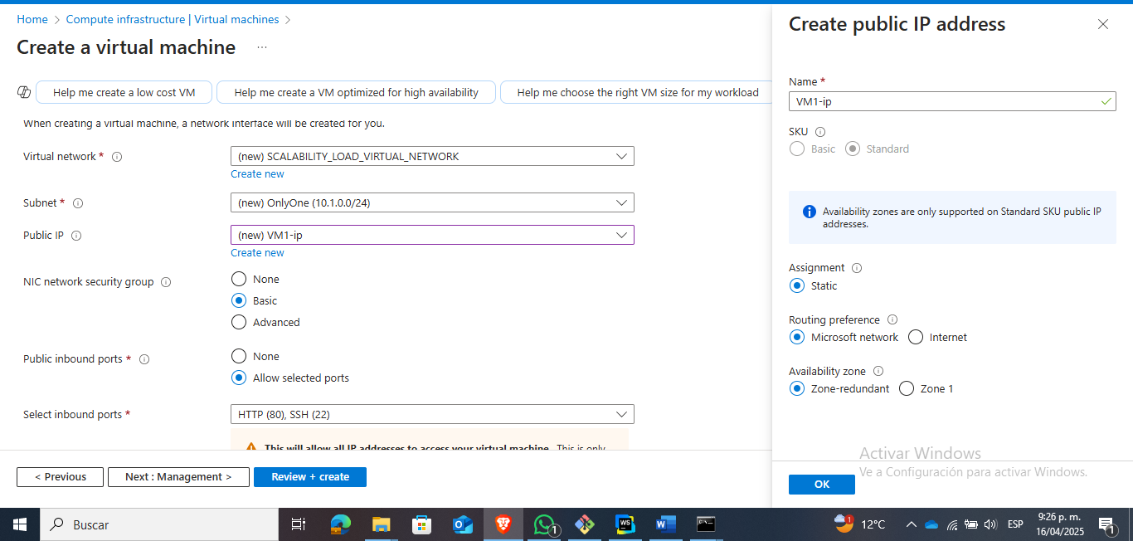

1. Para el Network Security Group seleccione "avanzado" y realice la siguiente configuración. No olvide crear un *Inbound Rule*, en el cual habilite el tráfico por el puerto 3000. Cuando cree la VM2 y la VM3, no necesita volver a crear el *Network Security Group*, sino que puede seleccionar el anteriormente creado.

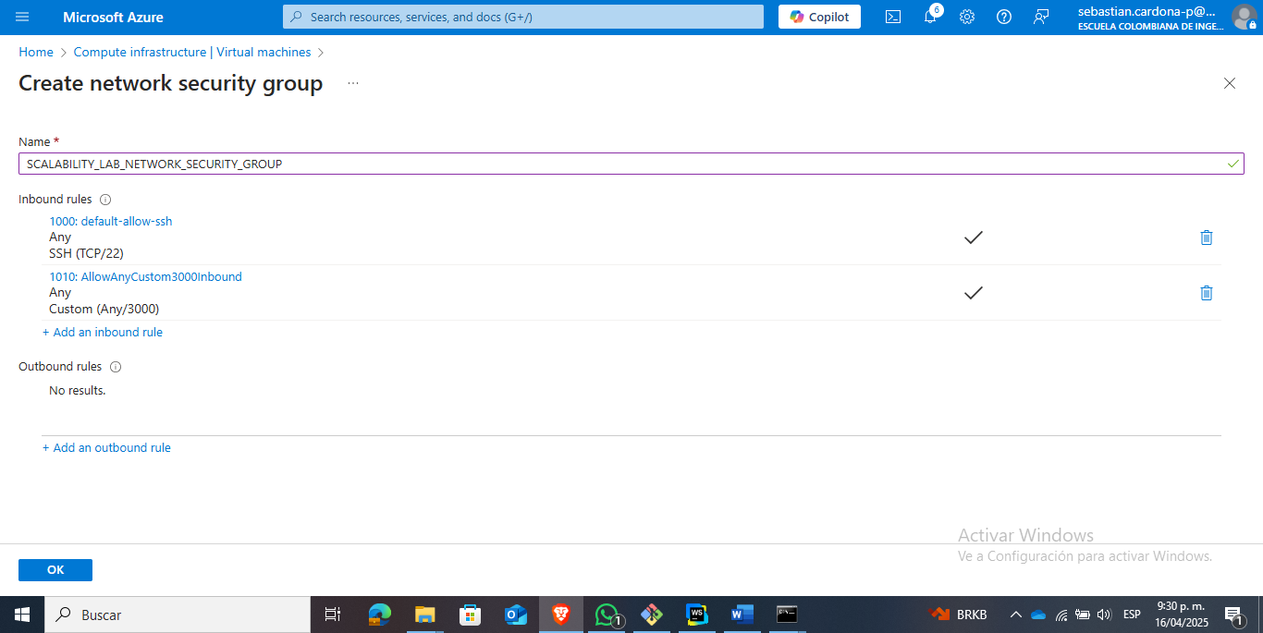

1. Ahora asignaremos esta VM a nuestro balanceador de carga, para ello siga la configuración de la siguiente imágen.

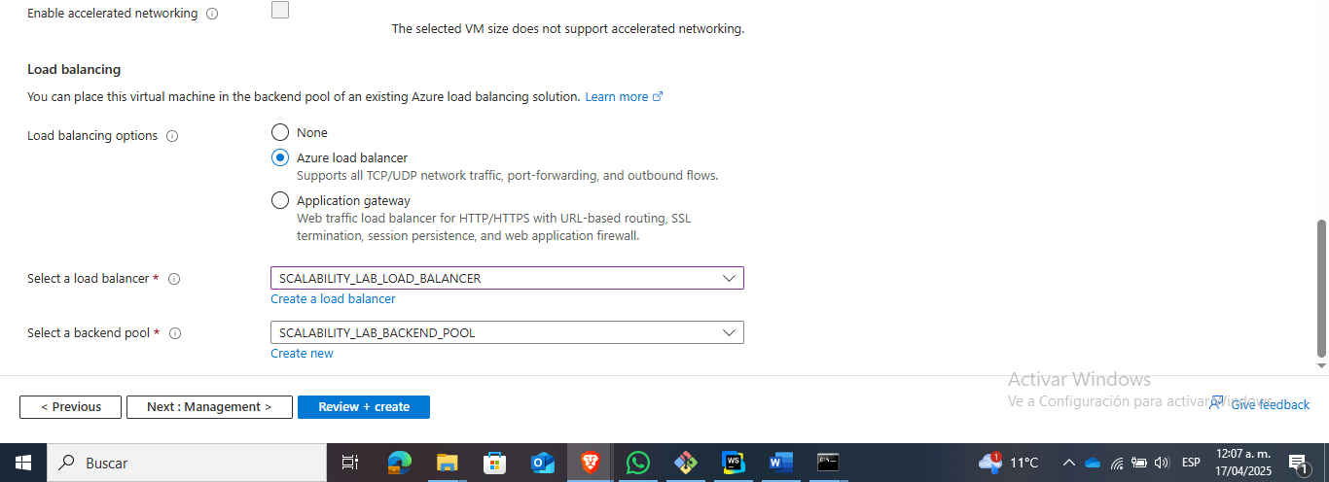

1. Finalmente debemos instalar la aplicación de Fibonacci en la VM. para ello puede ejecutar el conjunto de los siguientes comandos, cambiando el nombre de la VM por el correcto

VM1, VM2 y VM3

Nos conectamos a la maquina con el siguiente enlace, teniendo en cuenta que usamos una llave privada de Azure para el ssh, el proceso con las demás maquinas es similar:

ssh -i ./VM1_key.pem [vm1@4.155.154.118](mailto:vm1@4.155.154.118)

Después clonamos el repositorio:

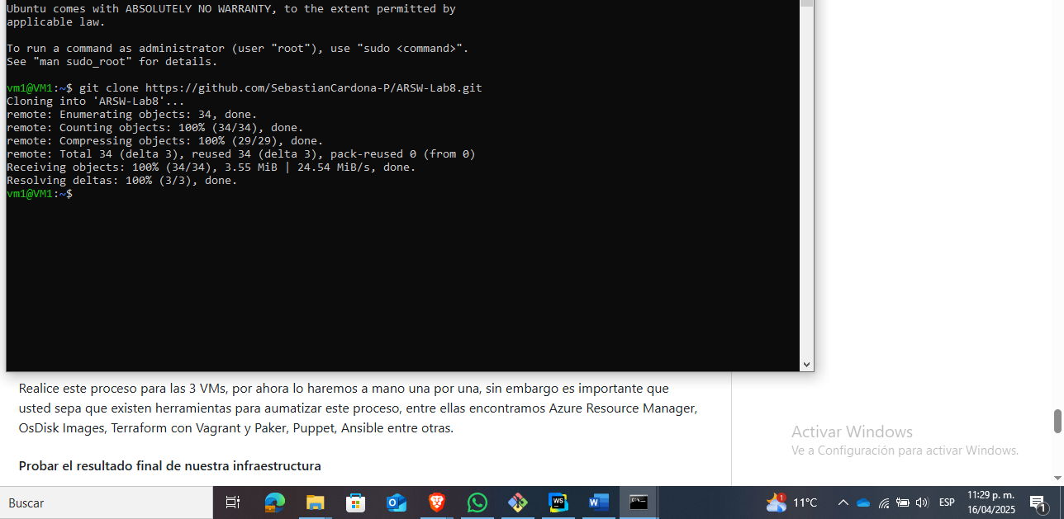

Instalamos node y npm

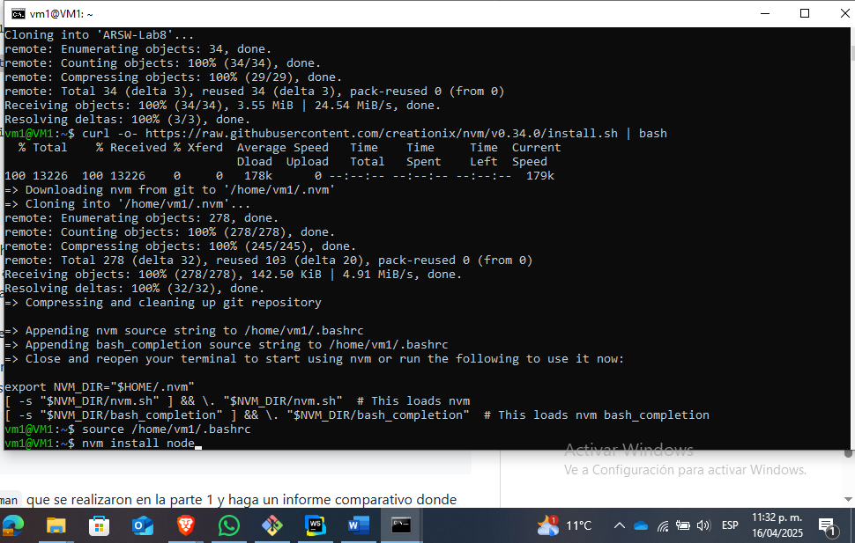

Iniciamos el Proyecto como lo hicimos anteriormente

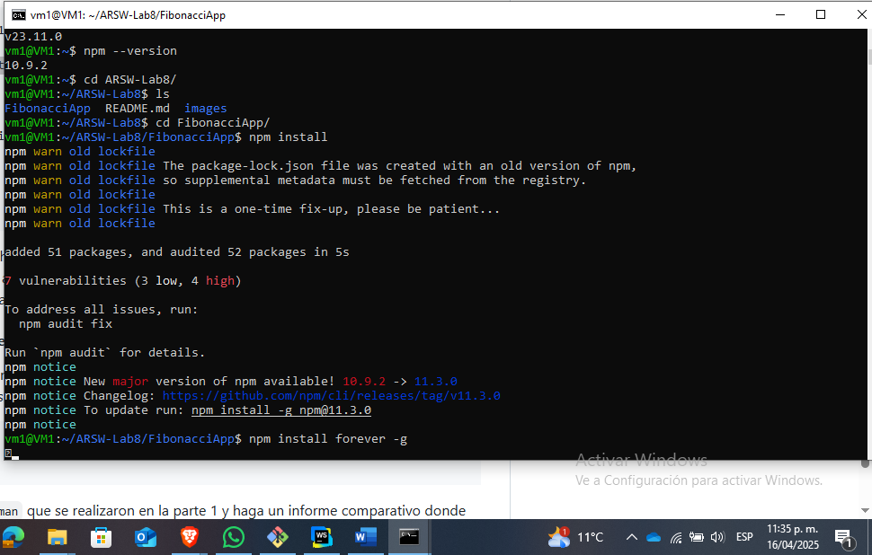

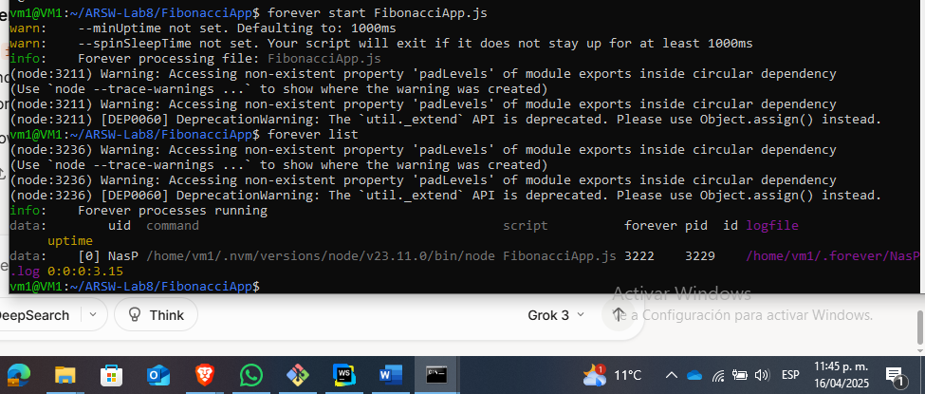

La aplicación ya está corriendo. Debido a que la condición de cuenta estudiantil solo permite tener tres ips públicas (Load balancer , VM1, VM2), no podíamos tener acceso a la VM3 por medio de ssh sin una ip pública, por lo tanto aprovechamos que las maquinas VM1, VM2 Y VM3 tienen conexión entre sí, para entrar a VM1 por medio de la IP pública y luego desde VM1, entrar a VM3

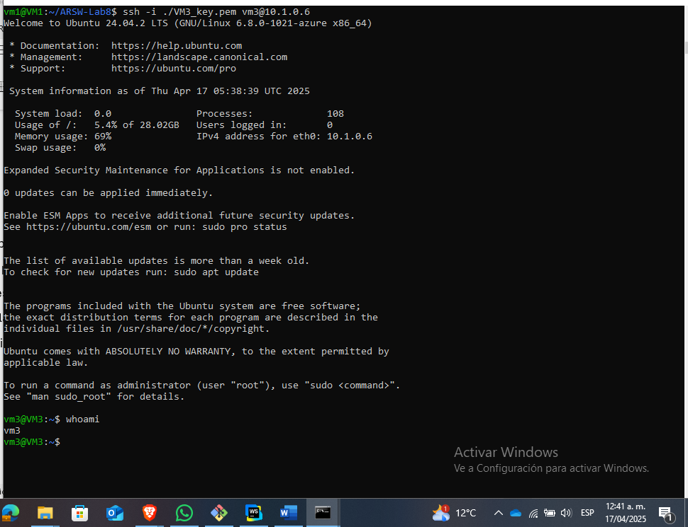

Ahora si están las tres maquinas en el Load Balancer

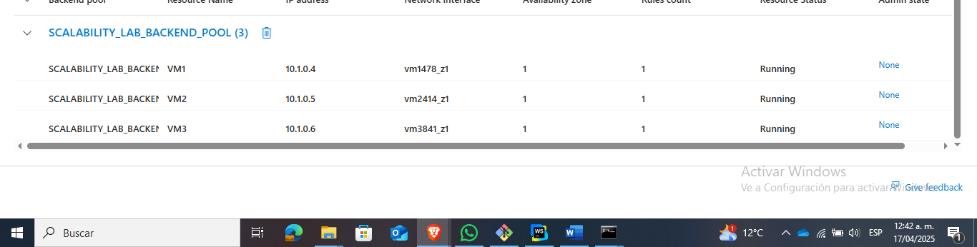

### Probar el resultado final de nuestra infraestructura

1. Porsupuesto el endpoint de acceso a nuestro sistema será la IP pública del balanceador de carga, primero verifiquemos que los servicios básicos están funcionando, consuma los siguientes recursos:

<http://172.179.25.105/fibonacci/6>

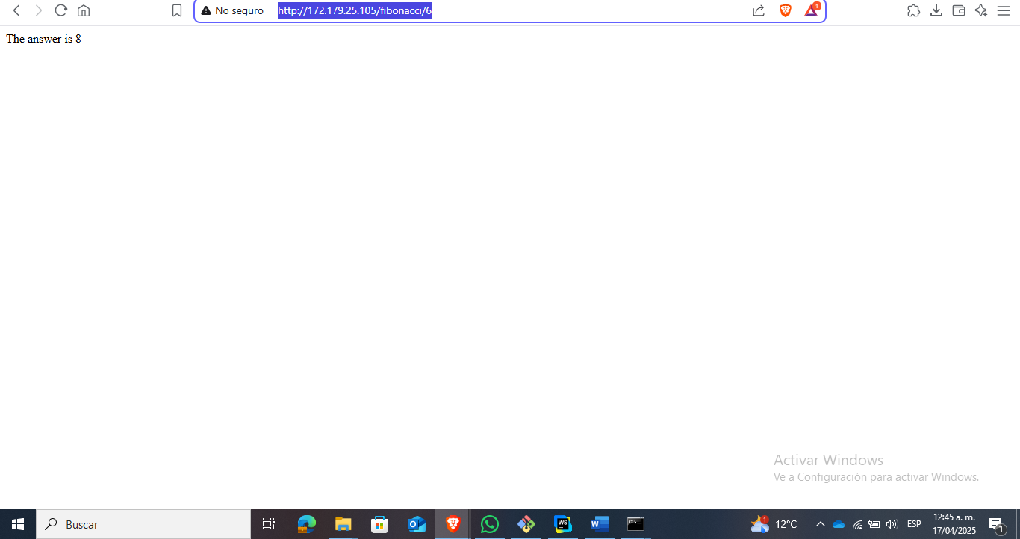

1. Realice las pruebas de carga con newman que se realizaron en la parte 1 y haga un informe comparativo donde contraste: tiempos de respuesta, cantidad de peticiones respondidas con éxito, costos de las 2 infraestrucruras, es decir, la que desarrollamos con balanceo de carga horizontal y la que se hizo con una maquina virtual escalada.

Cambiamos nuevamente la ip para determinar el comportamiento

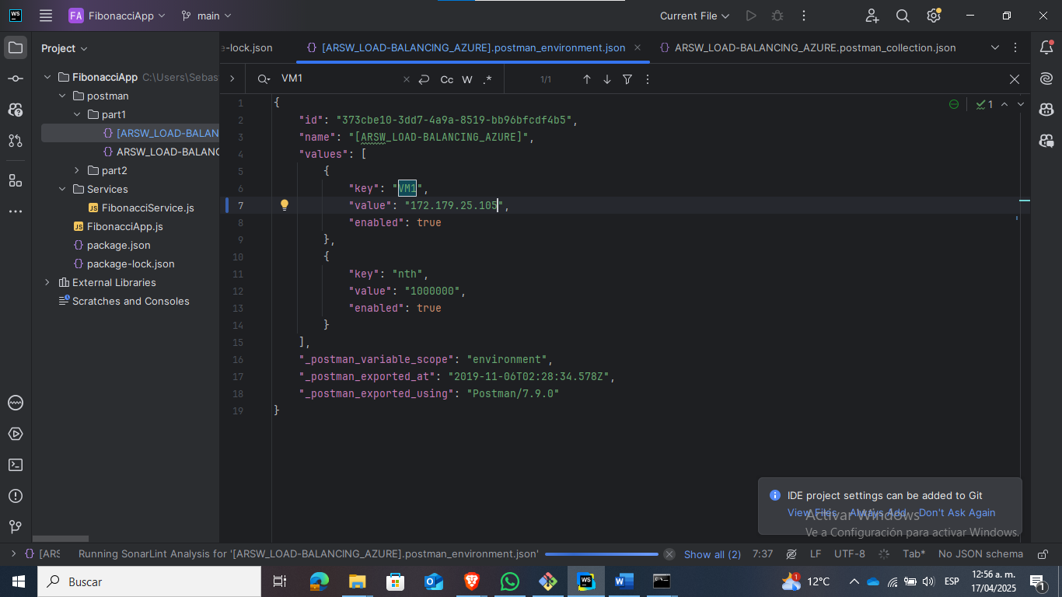

Ejecutamos el comando:  
newman run ARSW_LOAD-BALANCING_AZURE.postman_collection.json -e [ARSW_LOAD-BALANCING_AZURE].postman_environment.json -n 10

1. Agregue una 4 máquina virtual y realice las pruebas de newman, pero esta vez no lance 2 peticiones en paralelo, sino que incrementelo a 4. Haga un informe donde presente el comportamiento de la CPU de las 4 VM y explique porque la tasa de éxito de las peticiones aumento con este estilo de escalabilidad.

newman run ARSW_LOAD-BALANCING_AZURE.postman_collection.json -e [ARSW_LOAD-BALANCING_AZURE].postman_environment.json -n 10 &

newman run ARSW_LOAD-BALANCING_AZURE.postman_collection.json -e [ARSW_LOAD-BALANCING_AZURE].postman_environment.json -n 10 &

newman run ARSW_LOAD-BALANCING_AZURE.postman_collection.json -e [ARSW_LOAD-BALANCING_AZURE].postman_environment.json -n 10 &

newman run ARSW_LOAD-BALANCING_AZURE.postman_collection.json -e [ARSW_LOAD-BALANCING_AZURE].postman_environment.json -n 10

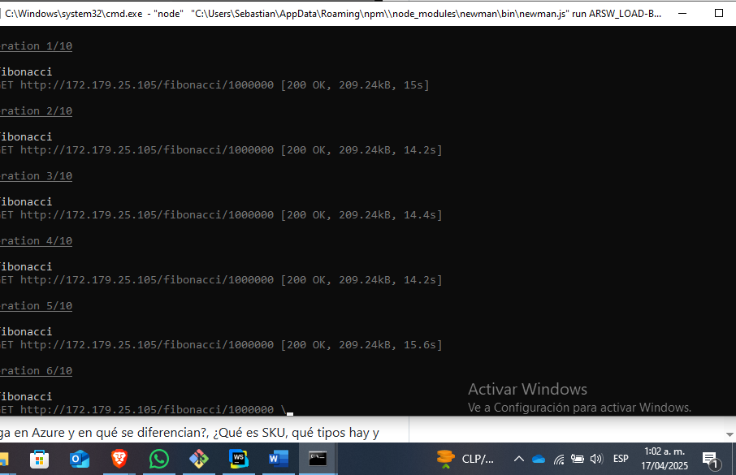

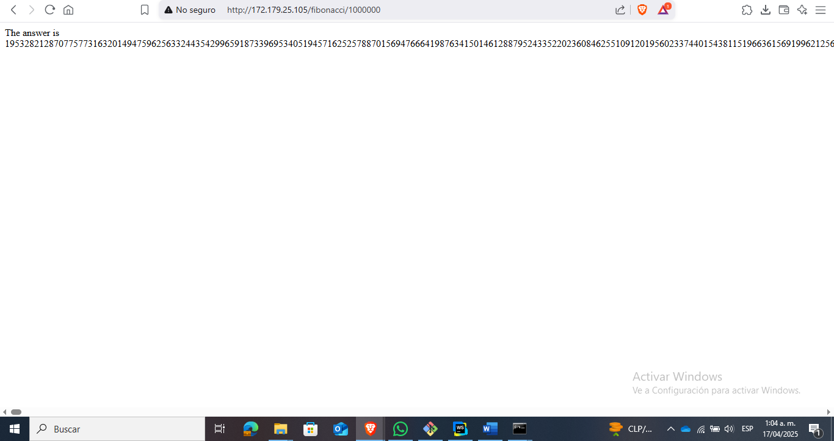

Resultados finales:  
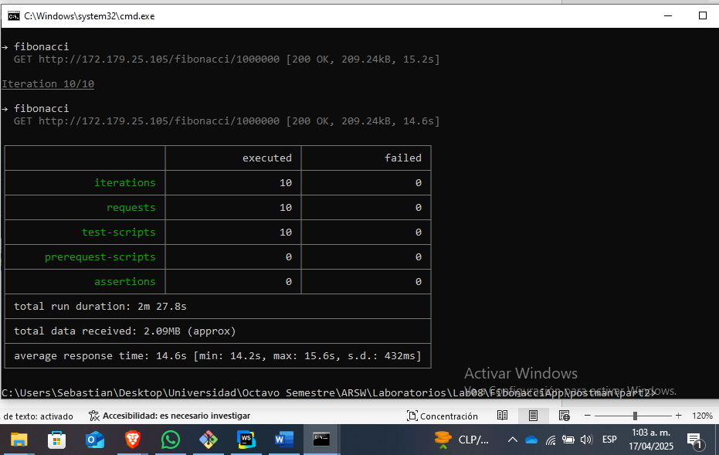

Consumo de CPU optimo

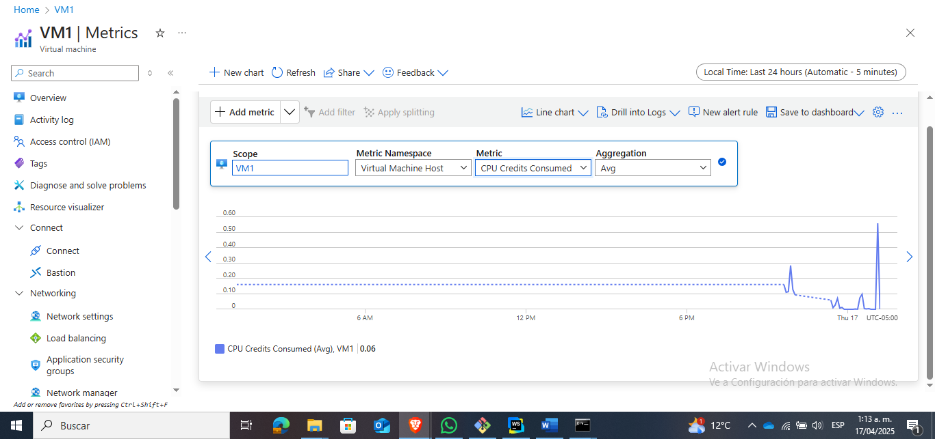

### Preguntas - Parte 2:

* ¿Cuáles son los tipos de balanceadores de carga en Azure y en qué se diferencian?, ¿Qué es SKU, qué tipos hay y en qué se diferencian?, ¿Por qué el balanceador de carga necesita una IP pública?

1. **Azure Load Balancer**:
   * **Descripción**: Opera en la capa 4 (modelo OSI), distribuyendo tráfico TCP/UDP entre máquinas virtuales (VMs), conjuntos de escalado de VMs o direcciones IP. Es ideal para aplicaciones que requieren alto rendimiento y baja latencia.
   * **Uso**: Equilibra tráfico interno y externo a VMs, soporta escenarios híbridos (conexión desde redes locales), y permite alta disponibilidad mediante distribución en zonas o regiones.
   * **Ejemplo**: Distribuir tráfico entre VMs que ejecutan la app de Fibonacci
   * **Características**: Usa un algoritmo de hash basado en tuplas (hasta 5 tuplas) para distribuir tráfico, soporta sondeos de estado, y no interactúa con la carga de la aplicación (es transparente para las cargas útiles).
2. **Azure Application Gateway**:
   * **Descripción**: Opera en la capa 7, enfocándose en tráfico HTTP/HTTPS. Ofrece enrutamiento basado en rutas, descarga SSL, y capacidades de Web Application Firewall (WAF).
   * **Uso**: Ideal para aplicaciones web que necesitan enrutamiento avanzado (por ejemplo, redirigir /images/* a un grupo de VMs específico).
   * **Diferencia con Azure Load Balancer**: Mientras que Azure Load Balancer trabaja a nivel de red (capa 4), Application Gateway gestiona tráfico a nivel de aplicación (capa 7), lo que permite reglas más sofisticadas basadas en contenido.
   * **Ejemplo**: Se puede usar para enrutar tráfico a tu app de Fibonacci según patrones de URL, aunque no es necesario para este caso actual.
3. **Azure Traffic Manager**:
   * **Descripción**: Es un balanceador basado en DNS que opera a nivel global, distribuyendo tráfico entre regiones de Azure según latencia, disponibilidad o peso.
   * **Uso**: Proporciona redundancia geográfica y menor latencia al dirigir a los usuarios al punto de conexión más cercano.
   * **Diferencia**: No maneja tráfico directamente (como Azure Load Balancer), sino que resuelve DNS para redirigir clientes. Su supervisión de estados es más básica comparada con Azure Load Balancer.
   * **Algoritmos**: Incluye rendimiento (latencia), conmutación por error, round-robin y distribución geográfica.
4. **Azure Front Door**:
   * **Descripción**: Es un servicio global de capa 7 que combina balanceo de carga con aceleración de aplicaciones (como una CDN). Soporta enrutamiento basado en rutas, descarga SSL, y alta disponibilidad entre regiones.
   * **Uso**: Ideal para aplicaciones web globales que necesitan baja latencia y protección contra fallos regionales.
   * **Diferencia**: Combina características de Traffic Manager (balanceo global) y Application Gateway (capa 7), añadiendo optimización de rendimiento mediante redes de entrega de contenido.
5. **Equilibrador de Carga de Puerta de Enlace (Gateway Load Balancer)**:
   * **Descripción**: Diseñado para escenarios específicos como inspección de tráfico (por ejemplo, con appliances de terceros). Permite encadenar con otros servicios como Azure Load Balancer.
   * **Uso**: Útil para integraciones con firewalls o sistemas de seguridad.
   * **Diferencia**: Es más especializado y no aplica directamente a tu caso de Fibonacci, que se centra en balanceo básico de tráfico.

**SKU (Stock Keeping Unit)** en Azure Load Balancer se refiere a las diferentes versiones o niveles del servicio, que varían en características, rendimiento y precio. Azure Load Balancer tiene tres tipos de SKU:

1. **Básico (Basic)**:
   * + Soporta hasta 100 instancias en el backend.
     + Solo permite sondeos de estado TCP y HTTP (no HTTPS).
     + Limitado a VMs en un conjunto de disponibilidad o escalado.
     + No soporta zonas de disponibilidad ni emparejamiento de red virtual global.
     + No permite conexiones fuera de la zona donde se encuentra.
2. **Estándar (Standard)**:
   * + Soporta hasta 1,000 instancias en el backend.
     + Incluye sondeos TCP, HTTP y HTTPS.
     + Soporta zonas de disponibilidad para alta resistencia.
     + Permite emparejamiento de red virtual global y conexiones entre zonas.
     + Ofrece métricas multidimensionales en Azure Monitor y paneles preconfigurados.
     + Requiere definir explícitamente conectividad saliente (por ejemplo, con reglas de salida o IP pública estándar).
     + Basado en un modelo de seguridad de Confianza Cero (cerrado a conexiones entrantes por defecto, requiere NSG para abrir).
3. **Puerta de Enlace (Gateway)**:
   * + Diseñado para encadenar con otros servicios (por ejemplo, para inspección de tráfico).
     + Soporta escenarios avanzados como integración con appliances de terceros.

Un balanceador necesita una IP pública para poder:

Tener Acceso externo a internet y que los usuarios tengan acceso a la app en este caso de Fibonacci

La IP pública actúa como el punto de contacto para los clientes. Azure Load Balancer usa esta IP para recibir solicitudes y luego las redirige a las VMs del backend (como VM1, VM2, VM3) según las reglas de balanceo y sondeos de estado. Esto simplifica el acceso, ya que los clientes no necesitan conocer las IPs privadas de las VMs.

* ¿Cuál es el propósito del *Backend Pool*?

El BackEnd Pool distribuye el tráfico entrante hacia recursos como máquinas virtuales o instancias de contenedor en grupos de escalado. Utiliza algoritmos como **Round Robin** o **Hash de IP** para garantizar una carga balanceada y eficiente entre los recursos disponibles.

* ¿Cuál es el propósito del *Health Probe*?

El **Health Probe** monitorea los recursos en el Backend Pool para garantizar que solo los que están en buen estado reciban tráfico. Envía solicitudes periódicas (HTTP o TCP) para verificar su disponibilidad:

**Recurso saludable**: Responde correctamente y sigue recibiendo tráfico.

**Recurso no saludable**: No responde o muestra errores, y se excluye del tráfico.

* ¿Cuál es el propósito de la *Load Balancing Rule*? ¿Qué tipos de sesión persistente existen, por qué esto es importante y cómo puede afectar la escalabilidad del sistema?.

La **Load Balancing Rule** dirige el tráfico entrante hacia las instancias de backend de manera eficiente y equitativa. Permite configurar el enrutamiento según criterios como rutas URL o puertos, asegurando una distribución uniforme de solicitudes.

* ¿Qué es una *Virtual Network*? ¿Qué es una *Subnet*? ¿Para qué sirven los *address space* y *address range*?

**Virtual Network (VNet)**:

* + Servicio para crear una red virtual aislada en la nube.
  + Permite definir un rango de direcciones IP, subredes, reglas de seguridad y puertas de enlace para conectividad con Internet o redes locales.

**Subnet**:

* + Subdivisión de una VNet para segmentar la red en partes más pequeñas.
  + Cada Subnet tiene su propio rango de direcciones IP dentro del espacio de la VNet y reglas de seguridad específicas.

**Address Space**:

* + Rango de direcciones IP privadas asignado a una VNet.
  + Define las direcciones disponibles para la VNet y sus subredes.

**Address Range**:

* + Rango de direcciones IP asignado a una Subnet dentro de la VNet.
  + Los recursos de la Subnet reciben direcciones IP de este rango.
* ¿Qué son las *Availability Zone* y por qué seleccionamos 3 diferentes zonas?. ¿Qué significa que una IP sea *zone-redundant*?

Una Availability Zone es un grupo de centros de datos interconectados dentro de una misma región, ubicados en sitios físicos independientes y aislados de fallas en otras zonas. Esto garantiza mayor disponibilidad y resiliencia para las aplicaciones alojadas.

Distribuir los recursos de una aplicación en tres zonas de disponibilidad mejora su disponibilidad y rendimiento, ya que permite operar incluso si una o dos zonas fallan. Además, el tráfico se distribuye de manera más eficiente entre las zonas.

La IP zone-redundant es una dirección IP pública asignable a recursos como máquinas virtuales o balanceadores de carga. Está disponible en todas las zonas de una región, asegurando acceso continuo incluso en caso de fallos en una de las zonas.

* ¿Cuál es el propósito del *Network Security Group*?

El propósito del Network Security Group (NSG) en Azure es proporcionar un nivel adicional de seguridad al permitir o denegar el tráfico de red hacia y desde los recursos de Azure, como máquinas virtuales, subredes y redes virtuales. El NSG actúa como un firewall virtual que filtra el tráfico basándose en reglas que especificas.

* Presente el Diagrama de Despliegue de la solución.

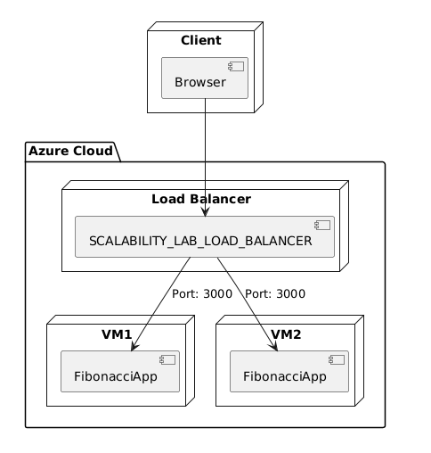

# Conclusiones

A lo largo de este laboratorio, se adquirió un entendimiento profundo sobre la implementación de escalabilidad y alta disponibilidad en Microsoft Azure, utilizando una aplicación de Fibonacci como base para las pruebas. La escalabilidad vertical demostró ser una solución efectiva para reducir el consumo de CPU, pasando de un 70% a 80% en una VM de tamaño B1ls a menos del 50% al escalar a B2ms, lo que permitió cumplir el requerimiento de mantener el uso de CPU por debajo del 70%. Sin embargo, esta estrategia no mejoró los tiempos de respuesta (alrededor de 23-28 segundos para valores grandes), evidenciando la necesidad de optimizar el algoritmo de Fibonacci, posiblemente mediante programación dinámica para almacenar resultados intermedios. Además, el escalamiento vertical incrementa los costos (de $3.80/mes a $58.40/mes), lo que puede no ser sostenible a largo plazo.

Por otro lado, la escalabilidad horizontal, implementada mediante un balanceador de carga con tres VMs (posteriormente cuatro), distribuyó eficientemente el tráfico, mejorando la tasa de éxito de las peticiones bajo cargas concurrentes. Con cuatro VMs y cuatro ejecuciones paralelas de Newman, el consumo de CPU se mantuvo óptimo (por debajo del 50% en cada VM), y la tasa de éxito aumentó porque el tráfico se dividió entre más nodos, reduciendo la sobrecarga por máquina. Sin embargo, los tiempos de respuesta mejoraron, pero no significativamente, reafirmando que el cuello de botella está en el diseño del algoritmo más que en la infraestructura, aunque si bajo de 25 segundos en promedio a 16 segundos en promedio.

El uso de Azure Load Balancer (SKU Estándar) facilitó la alta disponibilidad al soportar zonas de disponibilidad, asegurando redundancia frente a fallos regionales. Recursos como el Backend Pool, Health Probe y Load Balancing Rule fueron fundamentales para gestionar la distribución del tráfico y garantizar que solo las VMs saludables recibieran solicitudes. Además, se aprendió a optimizar la conectividad en escenarios con restricciones de IPs públicas, utilizando un jump host para acceder a VMs sin IP pública (como VM3) y transfiriendo archivos mediante SCP. Finalmente, el laboratorio destacó la importancia de balancear costos y rendimiento: mientras la escalabilidad horizontal es más flexible y tolerante a fallos, requiere una configuración más compleja y un manejo cuidadoso de la red (VNet, Subnets, NSG), lo que refuerza la necesidad de planificar cuidadosamente la arquitectura para cumplir con los requerimientos no funcionales de manera eficiente.